

**T/CECS 1xxx-202X**

**中国工程建设标准化协会标准**

装配整体式钢骨架混凝土

结构技术规程

（征求意见稿）

**Technical specification for precast concrete structures with space steel truss**

**中国建筑工业出版社**

**中国工程建设标准化协会标准**

装配整体式钢骨架混凝土

结构技术规程

（征求意见稿）

**Technical specification for precast concrete structures with space steel truss**

**T/CECS 1xxx-202x**

主编单位：广东省建设工程绿色与装配式发展协会

亚太建设科技信息研究院有限公司

批准单位：中国工程建设标准化协会标准

施行日期：202x年x月x日

**前　　言**

根据中国工程建设标准化协会《关于印发<2022年第二批协会标准制订、修订计划>的通知》（建标协字[2022]40号）的要求，编制组经过深入调查，结合工程实践和专项研究，认真总结经验，参考国内相关标准，并在广泛征求意见的基础上，制定本规程。

本规程共分为10章和2个附录，主要内容包括：总则、术语、基本规定、模块化建筑中PCT柱墙连接设计、综合管廊与隧道中PCT墙的应用连接设计、深化设计与BIM应用、PCT柱、墙预制件制作与运输、施工安装、工程验收等。

本规程由中国工程建设标准化协会地基基础专业委员会归口管理，由广东省建设工程绿色与装配式发展协会负责具体技术内容的解释。本规程在执行过程中，如有需要修改或补充之处，请将有关资料寄送广东省建设工程绿色与装配式发展协会（地址：广州市天河区先烈东路190号粤海凯旋大厦918；邮政编码：510000；电子邮箱：gdcsda@126.com），以供修订时参考。

主编单位：广东省建设工程绿色与装配式发展协会

亚太建设科技信息研究院有限公司

参编单位：

主要起草人：

主要审查人：

**目 次**

1 总 则 1

2 术 语 2

3 基本规定 4

4 构造规定与连接设计 7

4.1 一般规定 7

4.2 柱连接设计 13

4.3 墙竖向连接设计 18

4.4 墙水平连接设计 23

4.5 柱、墙预制件与梁的连接设计 26

4.6 空腔墙、空腔柱设计 28

5 模块化建筑中PCT柱、墙连接设计 29

6 综合管廊与隧道中PCT墙的应用连接设计 31

7 深化设计与BIM应用 33

7.1 一般规定 33

7.2 PCT柱、墙预制件加工图 34

7.3 装配图与安装图 35

8 PCT柱、墙预制件制作与运输 37

8.1 一般规定 37

8.2 钢筋、钢骨架及预埋件 37

8.3 PCT柱、墙预制件制作、存放、吊运及防护 40

8.4 PCT预制件的检验、资料及交付 42

9 施工安装 48

9.1 一般规定 48

9.2施工安装 49

10 工程验收 52

10.1一般规定 52

10.2 主控项目 54

附录A （资料性附录）质量验收记录 61

附录B （资料性附录）柱、墙预制件安装临时支撑做法 75

B.1 搭接段在楼面硬化后浇筑临时支撑做法 75

B.2 搭接段与楼面一次浇筑临时支撑做法 76

本标准用词说明 78

引用标准目录 79

**Contents**

1 General Provisions 1

2 Terms 2

3 Basic Regulations 4

4 Structural Provisions and Connection Design 7

4.1 General 7

4.2 Column Connection Design 13

4.3 Design of Vertical Wall Connections 18

4.4 Design of Horizontal Wall Connections 23

4.5 Design of Connection Between Column and Wall Prefabricated Parts and Beams 26

4.6 Design Of Cavity Wall and Cavity Column 28

5 Design of PCT Column and Wall Connections In Modular Buildings 29

6 Design of Connection For The Application of PCT Walls In Integrated Tube Corridors And Tunnels 31

7 Deepening Design and BIM Applications 33

7.1 General 33

7.2 PCT Column and Wall Prefabricated Parts Processing plan 34

7.3 Assembly and Installation Drawings 35

8 PCT Column and Wall Prefabrication and Transportation 37

8.1 General 37

8.2 Reinforcing Steel, Steel Skeleton and Embedded Parts 47

8.3 Fabrication Storage, Lifting and Protection of Prefabricated PCT Columns and Walls 40

8.4 Inspection, Documentation and Delivery of PCT Drefabricated Parts 42

9 Construction and Installation 48

9.1 General 48

9.2 Construction and Installation 49

10 Engineering Acceptance 52

10.1 General 52

10.2 Master Project 54

附录A Quality Acceptance Records 61

附录B Practice of Temporary Support for Installation of Prefabricated Parts of Columns and Walls 75

B.1 Practice of Pouring Temporary Support after Hardening of the Floor for lap Sections 75

B.2 Temporary Support Practices for overlapping Sections and Floors Poured in a Single Pour 76

Explanation of the Terminology used in this Standard 78

Citation Standards Catalog……………………………………………………79

# 1 总 则

**1.0.1** 为规范装配整体式钢骨架混凝土结构的设计、构件制作、施工和验收工作，制定本规程。

**1.0.2** 本规程适用于抗震设防烈度为8度及以下地区。

**1.0.3** 装配整体式钢骨架混凝土结构除应执行本规程外，尚应符合现行有关标准的规定。

# 2 术 语

1. 钢骨架 space steel truss

由钢筋混凝土结构竖向构件（柱、墙）外伸纵向受力钢筋，及加强筋、钢板箍、约束箍筋、型钢等组合形成的，可承受混凝土预制构件重量，且具有一定刚度的钢支撑平台。

1. 钢骨架混凝土预制件（简称：PCT预制件）precast concrete component with space steel truss

端部带钢骨架及伸出纵筋的混凝土预制构件。

1. 钢骨架混凝土预制柱（简称：PCT柱） precast concrete column with space steel truss

端部带钢骨架及伸出纵筋的混凝土预制柱（图4.1.7）。

1. 钢骨架混凝土预制墙（简称：PCT墙） precast concrete wall with space steel truss

端部带钢骨架及伸出纵筋的混凝土预制墙（图4.1.7）。

1. 装配整体式钢骨架混凝土结构（简称：PCT装配式结构）precast concrete structures with space steel truss

由钢骨架混凝土预制件通过纵筋在钢骨架内非紧贴搭接进行连接并与现场后浇混凝土形成整体的装配式混凝土结构，简称PCT装配式结构。

1. 非紧贴搭接 non-cling lap

PCT预制件的伸出纵筋在钢骨架内搭接连接时，纵向钢筋间容许一定间隙的搭接方式。

【条文说明】2.0.6 根据吉林省地方标准《灌芯装配式混凝土剪力墙技术规程》DB22/JT 161-2016，非紧贴搭接是指钢筋在连接时搭接钢筋间不接触，留有一定距离的搭接方式。美国规范ACI318-11对受弯构件的非接触搭接间距做了要求，钢筋的横向间距不应大于0.2倍的搭接长度和6英寸（152.4mm）的较小值，未对压弯构件给出具体要求；欧洲规范中针对钢筋非接触搭接有详细规定，只要钢筋间距不大于4d（d为钢筋直径）及50mm较大值即可，大于以上数值需要设置横向钢筋，以保证粘结力能够顺利传递（英国标准EN 1992-1-1：2004-8.7节）。

1. 搭接段 lap zone

PCT预制件的钢骨架与纵筋的有效搭接区域。

【条文说明】2.0.7搭接段长度应不小于钢筋的搭接计算长度。

# 3 基本规定

1. PCT装配式结构设计除满足本规程规定外，尚应符合《混凝土结构设计规范》GB 50010、《建筑抗震设计规范》GB 50011、《高层建筑混凝土结构技术规程》等现行国家及行业标准要求。
2. PCT装配式结构的房屋最大适用高度和高宽比、抗震等级应符合《装配式混凝土建筑技术标准》GB/T 51231的规定。

【条文说明】3.1.2 当有充分依据时，采用PCT预制件的结构的房屋最大适用高度和高宽比、抗震等级可按照现浇结构进行设计。

1. 混凝土、钢筋材料的力学性能指标、耐久性要求和材料选用等，应符合现行国家标准《混凝土结构设计规范》GB 50010有关规定，钢材的选用应符合《钢结构设计标准》GB 50017有关规定。
2. PCT装配式结构设计除应符合本节的规定外，还应符合现行标准《装配式混凝土建筑技术标准》GB/T 51231、《装配式混凝土结构技术规程》JGJ 1的有关规定。
3. 在各种设计状况下，PCT装配式结构采用与现浇混凝土结构相同的方法进行结构分析、结构设计，有充分依据时可采用其他方法进行结构分析、结构设计。

【条文说明】3.1.5 编制工作组研究并查阅了国内外相关研究成果，PCT装配式结构可采用与现浇混凝土结构相同的方法进行结构分析。并符合现行标准《混凝土结构设计规范》GB 50010、《抗震设计规范》GB 50011、《高层建筑混凝土结构技术标准》JGJ 3、《建筑结构荷载规范》GB 50009等的有关规定。结构设计、生产与施工应符合现行标准《装配式混凝土结构技术规程》JGJ 1等的有关规定。

1. PCT柱可应用于框架结构及框架剪力墙结构中的框架柱、框架核心筒结构中的外框柱；PCT剪力墙可应用于剪力墙结构及框架剪力墙结构中的剪力墙、部分框支剪力墙结构底部加强区以上部位的剪力墙。

【条文说明】3.1.6 对于部分框支剪力墙的框支柱承担较大水平和竖向力；部分框支剪力墙转换层以上一至两层，由于自重变形影响，会在墙内产生很大的剪力，由于没有充分的论证资料，现阶段不建议采用。按框架-剪力墙结构相关条文设计的框架核心筒结构，核心筒可按剪力墙结构要求采用。

1. PCT装配式结构的楼盖可采用叠合楼盖，也可采用现浇楼盖，其设计及施工应符合现行国家及行业标准规定。
2. PCT钢骨架钢板箍宜采用Q235钢材，也可采用Q355钢材。
3. PCT预制件入料口波纹管应满足《预应力混凝土用金属波纹管》JG 225有关规定。
4. PCT预制件混凝土强度等级不宜低于C30，后浇连接部位混凝土强度等级不应低于预制构件混凝土强度等级。
5. PCT装配式结构应遵循标准化设计、工厂化生产、装配化施工、信息化管理和智能化应用的原则，且应协同建筑、机电和装修等专业，一体化设计、制作、安装和施工。
6. PCT装配式结构构件的搭接连接长度，按下式计算，且不应小于300mm：

$L_{laE}=ζ_{aE}×ζ_{l}×l_{a}$（3.1.12-1）

式中： $L_{laE}$——纵向受拉钢筋的抗震搭接长度；

$ζ_{aE}$——纵向受拉钢筋抗震搭接长度修正系数，对一、二级抗震等级取1.15，对三级抗震等级取1.05，对四级抗震等级取1.00；

$ζ_{l}$——纵向受拉钢筋搭接长度修正系数，取1.6；

$l_{a}$——纵向受拉钢筋的锚固长度，按现行国家标准《混凝土结构设计规范》GB 50010的有关内容取值。

【条文说明】3.1.12 根据广东省标准《笼模装配整体式钢筋混凝土结构技术规程》DBJ/T 15-203-2020，梁、柱和剪力墙构件纵向钢筋100%搭接和纵向钢筋贯通的对比试验结果表明，纵筋100%搭接与纵筋贯通相比，承载力基本持平，刚度甚至略有提高，延性和耗能能力差异不大，且100%搭接的纵筋应变沿搭接段的分布有较明显变化，说明100%搭接的纵筋可有效传力。吉林省标准《灌芯装配式混凝土剪力墙结构技术规程》及国内相关院校的研究均有类似的结论。本条规定了PCT结构中搭接长度的计算要求，条文中公式来源于《混凝土结构设计规范》GB 50010-2010中8.3.1条、8.4.4条、11.1.7条，按本规程公式3.1.12-1计算并考虑钢筋机械锚固长度修正系数0.6后的搭接长度不宜超过1m。

1. 当纵向受拉普通钢筋末端采用机械锚固措施时，包括锚固端头在内的锚固长度（投影长度）可取为基本锚固长度的60%。

【条文说明】3.1.13 纵向钢筋的搭接长度按照《混凝土结构设计规范》GB 50010-2010中8.3.1条、8.3.3条、8.4.4条、11.1.7条得出。钢骨架搭接长度在计算时，因端部焊接短筋和钢板箍与纵筋焊接，相应的锚固长度修正系数取0.6，相关计算公式见《混凝土结构设计规范》GB 50010。

1. 抗震设防烈度为8度的PCT剪力墙结构，水平施工缝的抗滑移应符合下式要求：

$V_{wj}≤\frac{1}{γ_{RE}}\left(0.6f_{y}A_{s}+0.8N\right)$ (3.1.14-1)

式中： $V_{wj}$——剪力墙水平施工缝处剪力设计值；

$A_{s}$——水平施工缝处剪力墙腹板内竖向分布筋和边缘构件中的竖向钢筋总面积（不包括两侧翼墙），以及在墙体中有足够锚固长度的附加竖向插筋面积；

$f_{y}$——竖向钢筋抗拉强度设计值；

$N$——水平施工缝处考虑地震作用组合的轴向力设计值；

# 4 构造规定与连接设计

4.1 一般规定

1. PCT装配式结构的伸缩缝、混凝土保护层、钢筋的锚固和连接、纵向受力钢筋的最小配筋率、新旧混凝土接触面构造等设计应满足《混凝土结构设计规范》 GB50010、《建筑抗震设计规范》 GB 50011、《装配式混凝土建筑技术标准》GB/T51231及《装配式混凝土结构技术规程》JGJ 1的有关规定。
2. PCT装配式结构采用现浇板、叠合板和楼承板时，楼板的设计应符合《装配式混凝土建筑技术标准》GB/T 51231、《装配式混凝土结构技术规程》JGJ 1等现行标准规定。
3. 除本章规定外，PCT预制件及梁、柱节点的构造要求应符合现行国家标准《混凝土结构设计规范》GB 50010、《建筑抗震设计规范》GB 50011、《装配式混凝土建筑技术标准》GB/T51231和《装配式混凝土结构技术规程》JGJ 1的有关规定。
4. 当纵向钢筋末端采用机械锚固端头，应符合现行标准《混凝土结构设计规范》GB 50010和《钢筋锚固板应用技术规程》JGJ 256的有关规定。
5. PCT预制件与后浇混凝土的结合面的构造与设计，应符合现行国家标准《装配式混凝土建筑技术标准》GB/T 51231和《装配式混凝土结构技术规程》JGJ 1的有关规定。
6. PCT装配式结构水平构件（见4.5节）的钢筋连接可采用搭接、机械连接或焊接。
7. PCT预制件分为PCT柱、PCT墙、带边缘构件的PCT墙（图4.1.7），连接类型见表4.1.7。

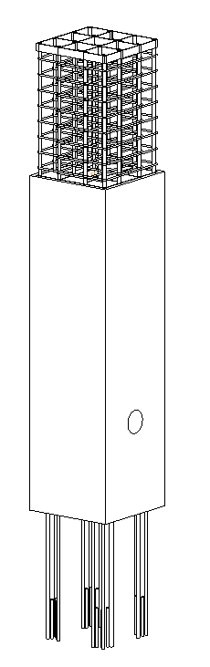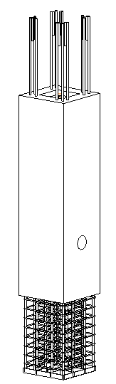

（a）钢骨架在PCT柱顶端 （b）钢骨架在PCT柱底端

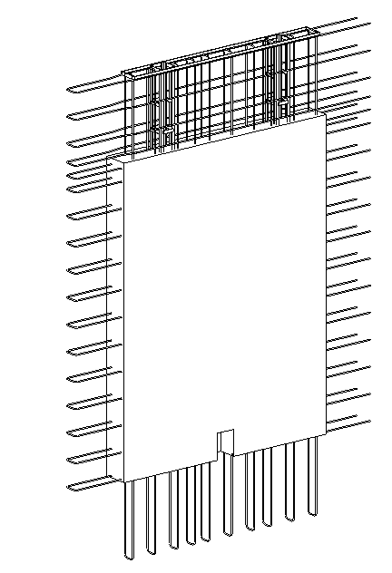 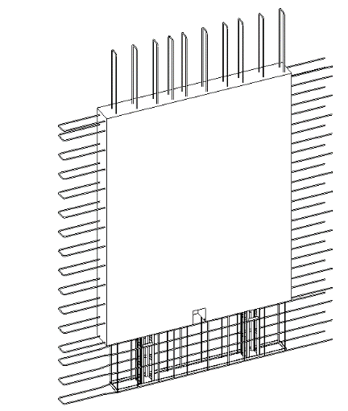

（c）钢骨架在PCT墙顶端 （d）钢骨架在PCT墙底端

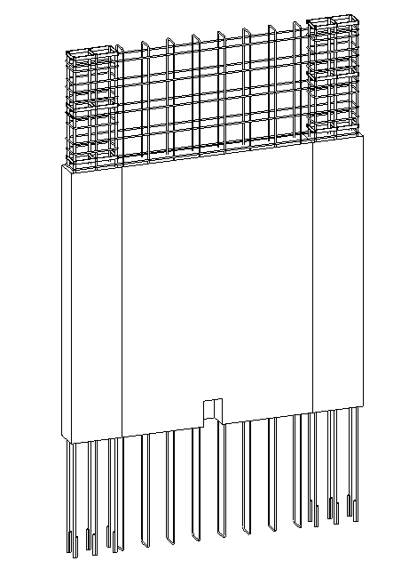 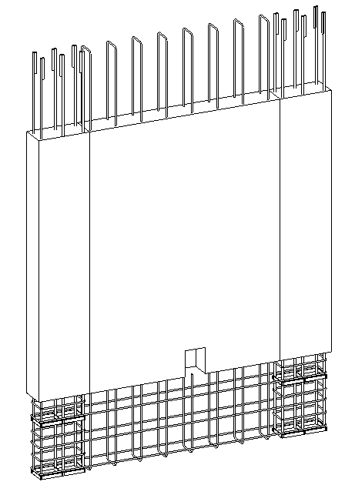

（e）钢骨架在PCT墙顶 （f）钢骨架在PCT墙底且

且两端边缘构件预制 两端带边缘构件预制

4.1.7 PCT预制件示意图

【条文说明】4.1.7 当采用带边缘构件的PCT墙时，边缘构件可参照PCT柱进行设计。

1. PCT柱的预制混凝土柱端箍筋加密区长度不应小于200mm（图4.1.8）。

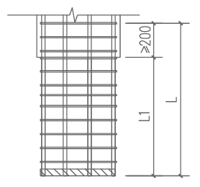

图4.1.8 PCT柱-钢骨架端加密示意图

L1-钢骨架段、L-箍筋加密区

【条文说明】4.1.8 箍筋加密区长度除应满足本条外，还应满足《混凝土结构设计规范》GB50010、《抗震设计规范》GB50011、《高层建筑混凝土结构技术规程》JGJ3的有关规定

1. PCT柱（图4.1.7 a-c）的端部钢骨架的设计宜符合下列规定（图4.1.9）：

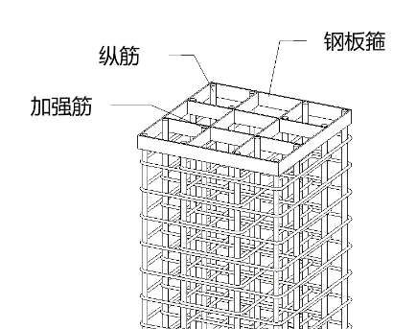 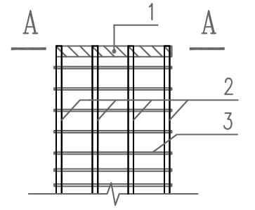

(a)三维视图 （b）钢板箍与端面平齐

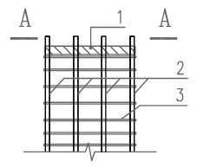 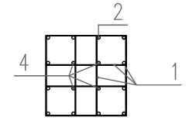

（b）钢板箍距离端面一定距离 （d）钢板箍剖面A-A

图4.1.9 PCT柱钢骨架

1-钢板箍；2-纵筋；3-箍筋

1. 钢板箍的布置要求：宜在钢骨架的端部布置一个钢板箍，钢板箍与柱纵筋满焊连接。
2. 钢板箍由外圈钢板和内肋钢板组成，钢板箍厚度不宜小于5mm、高度不宜小于50mm，内肋的数量与规格按照柱截面大小、纵筋的数量、间距进行设计。
3. 钢骨架宜设置加强筋，且加强筋的直径不宜小于14mm，锚入预制柱长度不小于10倍加强筋直径。
4. 钢骨架的纵筋和加强筋应与钢板箍满焊，纵筋和加强筋可布置在钢板箍的角部（图4.1.9-d）。
5. 钢骨架段的箍筋宜在满足体积配箍率和箍筋肢距的要求下，以大直径箍筋替换小直径箍筋，减少搭接段的箍筋肢数以便安装。

【条文说明】4.1.9 PCT柱通过端部的钢板箍约束纵筋和加强筋形成整体以支撑自重或上层PCT柱的重量，另一方面钢板箍也起到减少纵筋锚固长度的作用，基于以上的特点，对钢板箍的厚度和高度分别不宜小于5mm和50mm且钢板箍与纵筋和加强筋满焊连接。PCT柱质量超过9吨时，可根据柱自重和纵筋的规格对钢骨架进行受力分析，根据受力分析结果判断是否需沿钢骨架高度方向增设钢板箍。端部钢板箍按构造可分为钢板箍与钢骨架端面平齐和钢板箍与钢骨架端面有一定距离，宜根据连接方式选择合适的构造，详见4.2.3、4.2.4、4.3.2。为确保施工现场的安装，钢骨架段的箍筋布置宜与钢板箍设置在同一侧，以确保安装时上柱可左右及前后平移。

* + 1. PCT柱底部键槽和侧边入料口宜符合下列规定（图4.1.10）：

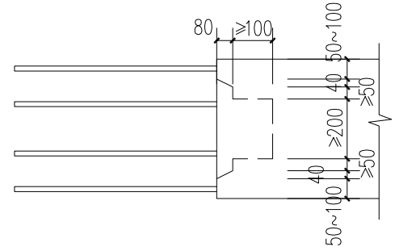 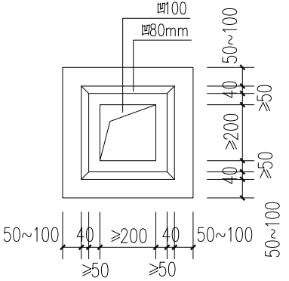

(a) 柱底键槽构造

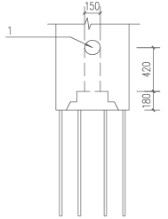 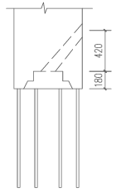 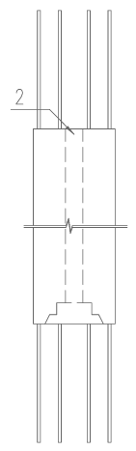

(b) 柱侧边入料口构造 (c) 柱顶入料口构造

图4.1.10 键槽和入料口构造

1-预制柱侧边DN150mm金属波纹管入料口；2-预制柱顶边DN150mm金属波纹管入料口

* + 1. PCT墙端部钢骨架的设计宜符合下列规定（图4.1.11）：

1. 型钢格构柱、纵筋、竖向分布筋宜与钢骨架端部钢板箍满焊形成整体，当竖向分布筋端部采用135°弯钩的锚固形式时，可不设置钢板箍。
2. 型钢格构柱的设计与数量根据PCT墙的长度和重量确定，且每片PCT墙的型钢格构柱不应少于两个，型钢格构柱的布置根据本规程4.3.2条与4.3.3条确定, 型钢格构柱预埋在PCT墙内的长度不小于300mm。
3. 钢板箍由横肋和纵肋组成、呈网格状，横（纵）肋厚度不宜小于3mm、高度不宜小于30mm。

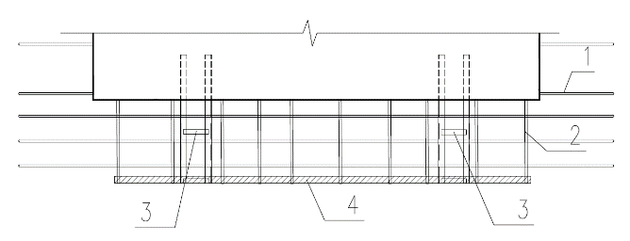 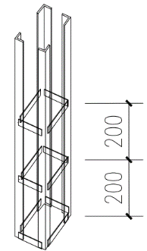

（a）钢骨架正视图 （b）型钢格构柱示意

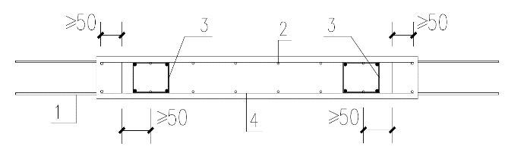

（c）钢板箍构造示意

图4.1.11 PCT墙钢骨架

1—墙水平分布筋；2—墙竖向分布筋；3—型钢格构柱；4—钢板箍；

【条文说明】4.1.11 PCT墙的型钢格构柱起支撑墙重作用，端部钢板箍与竖向分布满焊以筋锚固长度。当竖向分布筋采用其他锚固方式，如端部135°弯钩，端部90°弯钩，端部封闭箍等锚固方式，端部钢板箍可取消。为确保PCT墙现场安装就位过程中有侧移的间隙，钢板箍的左右两侧钢板与墙纵筋的距离如图4.1.11-c所示。

* + 1. PCT预制件纵向钢筋可适当向内弯折，纵向钢筋向内弯折不应大于40mm，斜率不应大于1/6(图4.1.12)。

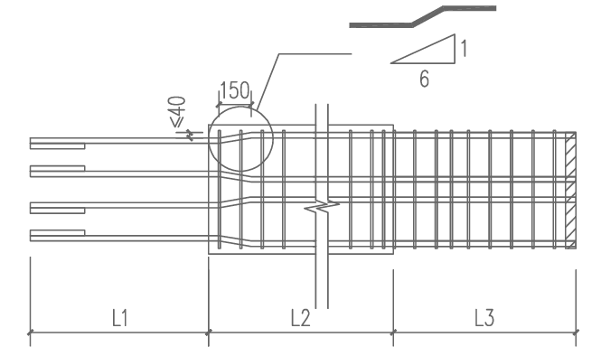

图4.1.12 钢筋弯折示意图

L1—非钢架段柱伸出纵筋；L2—预制柱身；L3—钢架段

4.2 柱连接设计

1. PCT柱连接设计分为钢骨架设置在柱顶与设置在柱底两种情况（图4.1.7-a、图4.1.7-b），并进一步可分为搭接段与梁、板一次浇筑和搭接段单独浇筑等两种类型，详细见表4.2.1。

表4.2.1 PCT柱连接方式条文指引表

|  |  |  |  |
| --- | --- | --- | --- |
| 构件类型 | 钢骨架位置 | 连接段特点 | 相应条文 |
| 钢骨架混凝土预制柱（PCT柱） | 钢骨架在柱顶 | 二次浇筑，楼面以上连接，钢骨架底面与梁底齐平 | 4.2.2-1 |
| 一次浇筑，节点内连接，钢骨架顶高出楼面a（a≥50mm） | 4.2.2-2 |
| 一次浇筑，节点内连接，钢骨架顶高出楼面标高50mm | 4.2.2-3 |
| 钢骨架在柱底 | 二次浇筑，楼面以上连接 | 4.2.3-1 |
| 一次浇筑，节点内连接，钢架底与梁底齐平 | 4.2.3-2 |
| 一次浇筑，节点内连接，钢架顶与楼面齐平 | 4.2.3-3 |

注：采用一次浇筑，节点内连接的方式，应有专项支撑方案，也可参考本规程附录B.2节制定专项支撑方案。

1. 当钢骨架设置在PCT柱的柱顶时（图4.1.7-a），连接设计应符合下列规定：
2. 搭接段在楼面以上时，钢骨架底与梁底齐平，钢骨架分两次浇筑，第一次浇筑楼面标高以下部分，楼面满足强度要求后安装PCT上柱，第二次浇筑楼面标高以上的搭接段（图4.2.2-1），支撑设置可参考本规程附录B.1节；

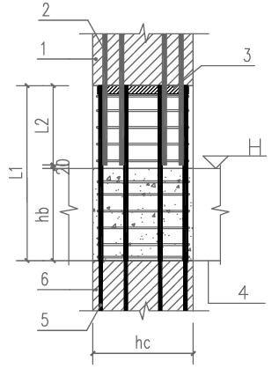 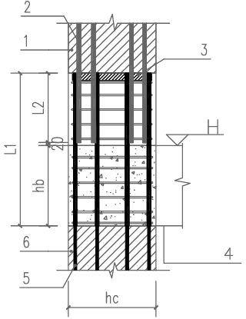

（a）中间层中节点 (b)中间层端节点

图4.2.2-1 搭接段在楼面以上

1—PCT上柱；2—PCT上柱纵筋；3—钢板箍；4—梁（现浇梁、预制U型梁、预制端部U型梁）；5—PCT下柱纵筋；6—PCT下柱；H—结构楼面标高；L1—钢骨架长度；L2—搭接段长度

1. 搭接段在梁底以上时，钢骨架底与梁底齐平，搭接段与梁、板一次浇筑（图4.2.2-2），支撑设置应有专项支撑方案，也可参考本规程附录B.2节制定专项支撑方案；

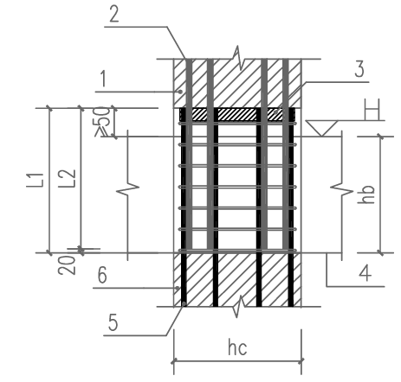 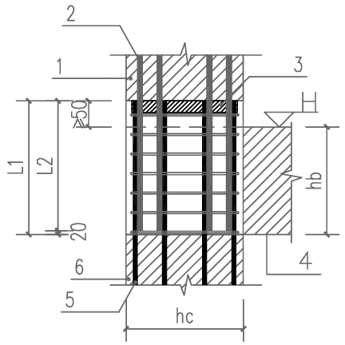

（a）中间层中节点 (b)中间层端节点

图4.2.2-2 搭接段在梁底以上

1—PCT上柱；2—PCT上柱纵筋；3—钢板箍；4—梁（现浇梁、预制U型梁、预制端部U型梁）；5—PCT下柱纵筋；6—PCT下柱；H—结构楼面标高；L1—钢骨架长度；L2—搭接段长度

1. 钢骨架顶高出楼面50mm时，搭接段与梁、板一次浇筑（图4.2.2-3），支撑设置应有专项支撑方案，也可参考本规程附录B.2节制定专项支撑方案。

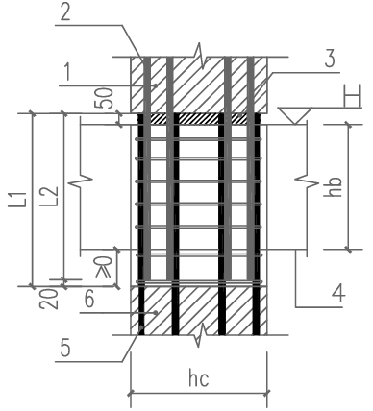 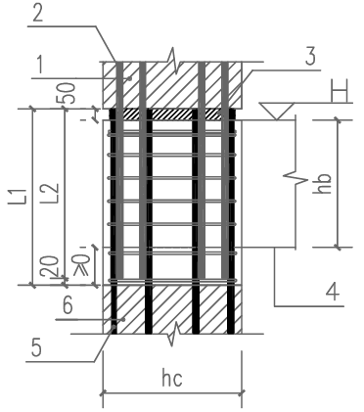

（a）中间层中节点 (b)中间层端节点

图4.2.2-3 钢骨架顶高出楼面50mm

1—PCT上柱；2—PCT上柱纵筋；3—钢板箍；4—梁（现浇梁、预制U型梁、预制端部U型梁）；5—PCT下柱纵筋；6—PCT下柱；H—结构楼面标高；L1—钢骨架长度；L2—搭接段长度

【条文说明】4.2.2 图4.2.2-2（a）(b)图示中“≥50”基于以下考虑：当计算搭接长度小于梁高时，钢板箍高出楼面50mm（即高出钢板箍的高度），以确保板面筋和梁的顶筋伸入梁柱节点内；当计算搭接长度不小于梁高时，钢板箍高出楼面不小于50mm（即高出钢板箍的高度），以确保板面筋和梁的顶筋伸入梁柱节点内。图4.2.2-3（a）(b)图示中“50”，确保板面筋和梁的顶筋伸入梁柱节点内。

1. 当钢骨架设置在PCT柱的柱底时（图4.1.7-b），连接设计应符合下列规定：
2. 搭接段在楼面以上时，钢骨架底与楼面齐平，楼面满足强度后安装PCT上柱（图4.2.3-1），并浇筑搭接段，支撑设置可参考本规程附录B.1节。

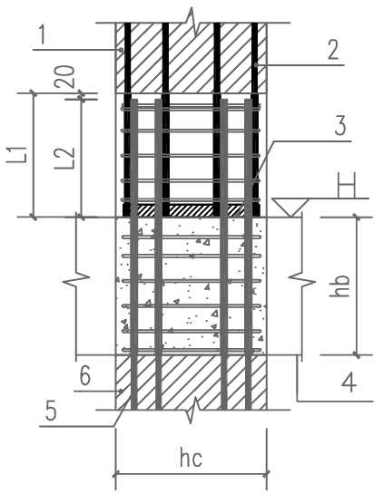 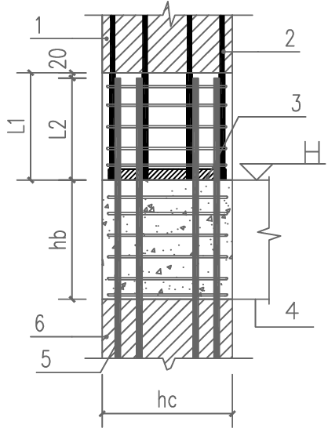

（a）中间层中节点 (b)中间层端节点

图4.2.3-1 搭接段在楼面以上

1—PCT上柱；2—PCT上柱纵筋；3—钢板箍；4—梁（现浇梁、预制U型梁、预制端部U型梁）；5—PCT下柱纵筋；6—PCT下柱；H—结构楼面标高；L1—钢骨架长度；L2—搭接段长度

1. 搭接段在梁底以上时，钢骨架底与梁底齐平，搭接段与梁、板一次浇筑（图4.2.3-2），支撑设置应有专项支撑方案，也可参考本规程附录B2节制定专项支撑方案。

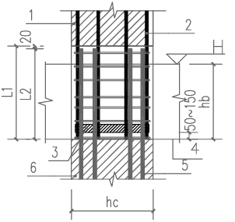 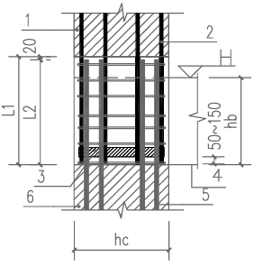

（a）中间层中节点 (b)中间层端节点

图4.2.3-2 搭接段在梁底以上

1—PCT上柱；2—PCT上柱纵筋；3—钢板箍；4—梁（现浇梁、预制U型梁、预制端部U型梁）；5—PCT下柱纵筋；6—PCT下柱；H—结构楼面标高；L1—钢骨架长度；L2—搭接段长度

1. 钢骨架顶平齐楼面时，搭接段与梁、板一次浇筑（图4.2.3-3），支撑设置应有专项支撑方案，也可参考本规程附录B.2节制定专项支撑方案。

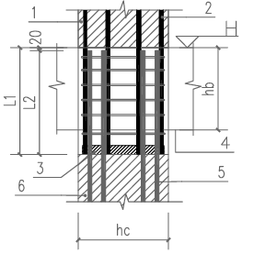 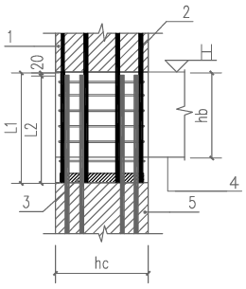

（a）中间层中节点 (b)中间层端节点

图4.2.3-3 钢骨架顶平齐楼面

1—PCT上柱；2—PCT上柱纵筋；3—钢板箍；4—梁（现浇梁、预制U型梁、预制端部U型梁）；5—PCT下柱纵筋；6—PCT下柱；H—结构楼面标高；L1—钢骨架长度；L2—搭接段长度

【条文说明】4.2.3 项目应用表明，PCT柱的安装过程中，通过在楼面放置垫片调整PCT柱的标高和垂直度，钢板箍支撑在垫片上，在这个过程中会导致搭接长度的减少，因此搭接段长度取计算搭接长度+20mm(即图示中Llae+20mm)。端部钢板箍按构造可分为钢板箍与钢骨架端面平齐和钢板箍与钢骨架端面有一定距离（20~30mm或50~150mm），当钢板箍为避让梁底筋时（图4.2.3-2、图4.2.3-3）根据梁钢筋的布置排数取50~150mm，当为构造时（图4.2.3-1、图4.2.3-3）取20~30mm。

4.3 墙竖向连接设计

1. PCT墙连接设计分为钢骨架设置在墙顶与设置在墙底两种情况（图4.1.7-a、图4.1.7-b），并进一步可分为搭接段与梁、板一次浇筑和搭接段单独浇筑等两种类型。

表4.3.1 PCT墙连接方式条文指引表

|  |  |  |  |
| --- | --- | --- | --- |
| 构件类型 | 钢骨架位置 | 连接段特点 | 相应条文 |
| 钢骨架混凝土预制墙（PCT墙） | 钢骨架在墙顶 | 二次浇筑，楼面以上连接，钢骨架底面与板底齐平 | 4.3.2-1 |
| 一次浇筑，节点内连接，钢骨架底面与板底齐平 | 4.3.2-2 |
| 一次浇筑，节点内连接，钢骨架顶高出楼面标高30mm | 4.3.2-3 |
| 钢骨架在墙底 | 二次浇筑，楼面以上连接 | 4.3.3-1 |
| 一次浇筑，节点内连接，钢架底与板底齐平 | 4.3.3-2 |
| 一次浇筑，节点内连接，钢架顶与楼面齐平 | 4.3.3-3 |

注：采用一次浇筑，节点内连接的方式，应有专项支撑方案，也可参考本规程附录B.2节制定专项支撑方案。

1. 当PCT墙的钢骨架在墙顶（图4.1.7-c），相应的连接方式有：
2. 搭接段在楼面以上时，钢骨架底与楼板底齐平，钢骨架分两次浇筑，第一次浇筑楼面标高以下部分，楼面满足强度要求后安装PCT上墙，第二次浇筑楼面标高以上的搭接段（图4.3.2-1）,支撑设置可参考本规程附录B.1节。

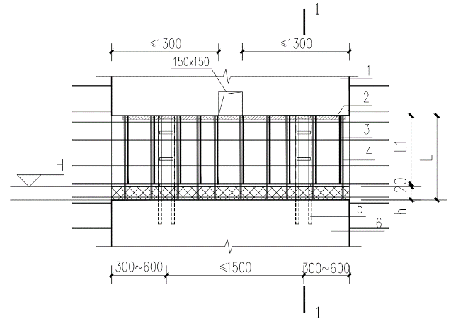 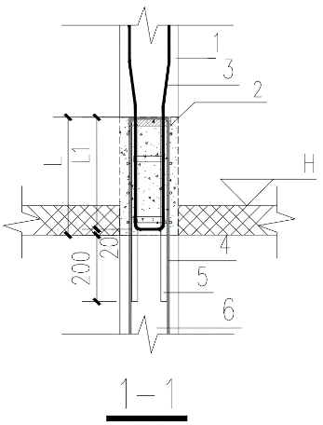

图4.3.2-1 搭接段在楼面以上

1—PCT上墙；2—钢板箍；3—PCT上墙纵筋；4—PCT下墙纵筋；5—格构柱；

6—PCT下墙；7-楼板；H—楼面标高；L—钢骨架长度；L1—搭接段长度

1. 搭接段在楼板底面以上时，钢骨架底与楼板底面齐平，现浇板钢筋应在墙安装完成后放置，搭接段与梁、板（现浇板、叠合板后浇层）一次浇筑（图4.3.2-2）,支撑设置应有专项支撑方案，也可参考本规程附录B.2节制定专项支撑方案。

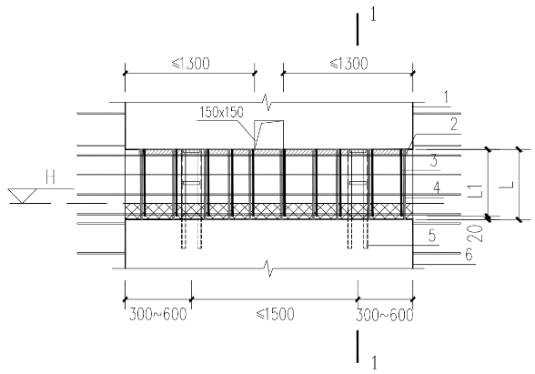 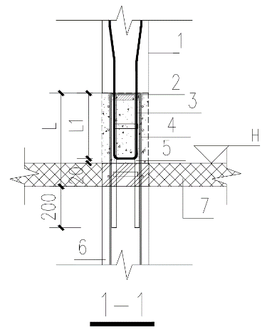

图4.3.2-2 搭接段在楼面底以上

1—PCT上墙；2—钢板箍；3—PCT上墙纵筋；4—PCT下墙纵筋；5—格构柱；

6—PCT下墙；7-楼板；H—楼面标高；L—钢骨架长度；L1—搭接段长度

1. 钢骨架顶出楼面30mm时，现浇板钢筋应在墙安装完成后放置，搭接段与梁、板（现浇板、叠合板后浇层）一次浇筑（图4.3.2-3）,支撑设置应有专项支撑方案，也可参考本规程附录B.2节制定专项支撑方案。

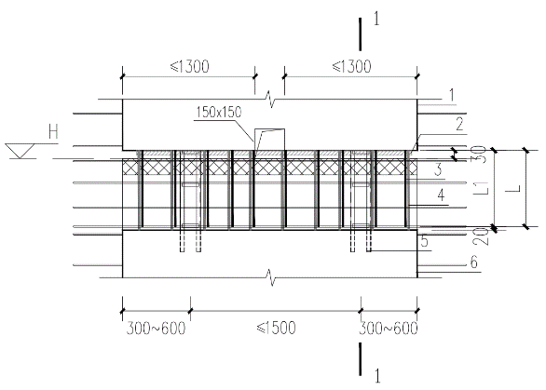 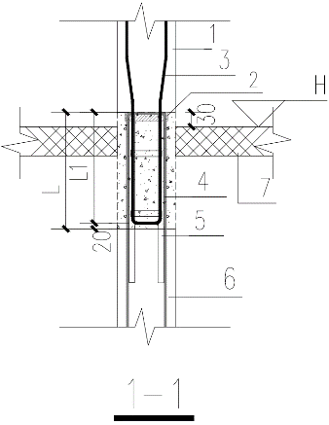

图4.3.2-3 钢骨架顶平齐楼面

1—PCT上墙；2—钢板箍；3—PCT上墙纵筋；4—PCT下墙纵筋；5—格构柱；

6—PCT下墙；7-楼板；H—楼面标高；L—钢骨架长度；L1—搭接段长度

【条文说明】4.3.2 当后浇混凝土叠合层厚度不小于100mm且不小于预制层厚度的1.5倍时，预制楼板的板底钢筋可采用分离式搭接锚固，预制楼板板底钢筋伸到预制板板端，在现浇层内设置附加钢筋伸入支座锚固。板底钢筋采用分离式搭接锚固有利于预制板加工及方便施工。当预制楼板的板底钢筋采用其他锚固形式时，应满足《装配式混凝土结构技术规程》 JGJ 1的有关规定。为确保板面筋和梁的顶筋伸入节点内，对于图4.3.2-2中的连接方式钢骨架宜高出楼面一定高度，钢板箍高出楼面30mm，详图4.3.2-2。

1. 当PCT墙的钢骨架在墙底（图4.1.7-d），相应的连接方式有：
2. 搭接段在楼面以上时，钢骨架底与楼面齐平（图4.3.3-1），楼面满足强度后安装PCT上墙（型钢格构柱支撑在楼面），并浇筑搭接段,支撑设置可参考本规程附录B.1节。

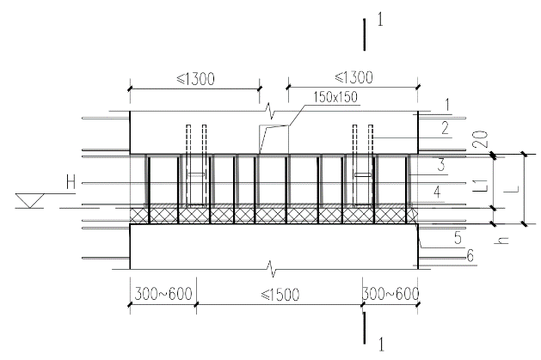 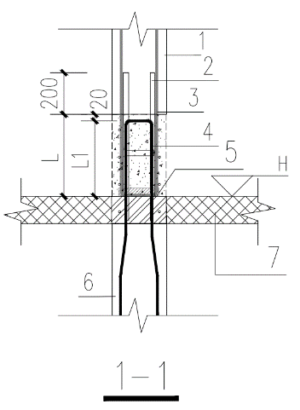

图4.3.3-1 搭接段在楼面以上

1—PCT上墙；2—格构柱；3—PCT上墙纵筋；4—PCT下墙纵筋；5—钢板箍；

6—PCT下墙；7-楼板；H—楼面标高；L—钢骨架长度；L1—搭接段长度

1. 搭接段在楼板底面以上时，钢骨架底与楼面底齐平，现浇板钢筋应在墙安装完成后放置（型钢格构柱支撑在下层墙顶），搭接段与梁、板（现浇板、叠合板后浇层）一次浇筑，钢板箍由端部向上移动30mm以避让板底钢筋（图4.3.3-2）,支撑设置应有专项支撑方案，也可参考本规程附录B.2节制定专项支撑方案。

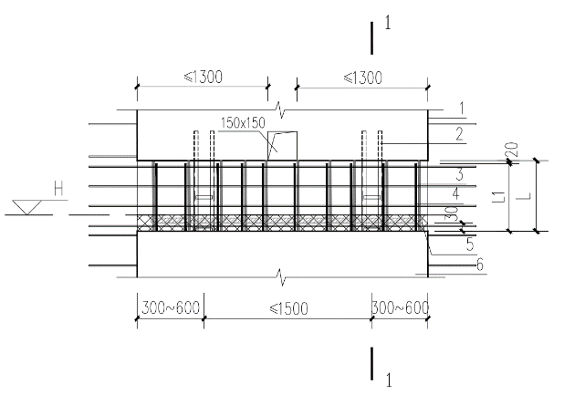 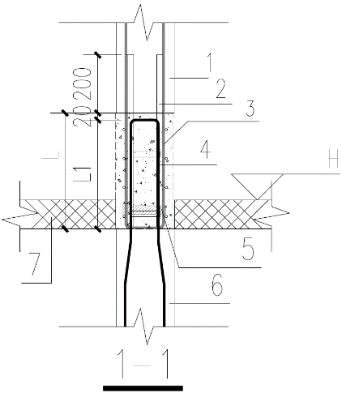

图4.3.3-2 搭接段在楼面底以上

1—PCT上墙；2—格构柱；3—PCT上墙纵筋；4—PCT下墙纵筋；5—钢板箍；

6—PCT下墙；7-楼板；H—楼面标高；L—钢骨架长度；L1—搭接段长度

1. 钢骨架顶平齐楼面时，现浇板钢筋应在墙安装完成后放置（型钢格构柱支撑在下层墙顶），搭接段与梁、板（现浇板、叠合板后浇层）一次浇筑（图4.3.3-3）,支撑设置应有专项支撑方案，也可参考本规程附录B.2节制定专项支撑方案。

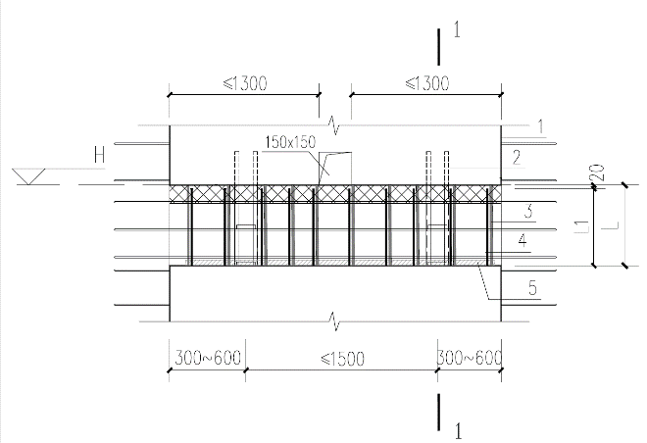 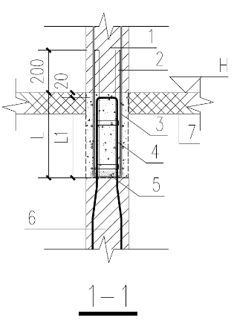

图4.3.3-3 钢骨架顶平齐楼面

1—PCT上墙；2—格构柱；3—PCT上墙纵筋；4—PCT下墙纵筋；5—钢板箍；

6—PCT下墙；7-楼板；H—楼面标高；L—钢骨架长度；L1—搭接段长度

【条文说明】4.3.3 项目应用表明，PCT墙在安装调整标高垂直度的过程中会在楼面上放置垫片，钢板箍支撑在垫片上，因此搭接段长度取计算搭接长度+20mm（即本条图示中Llae+20mm）

4.4 墙水平连接设计

1. 楼层内相邻预制剪力墙之间应采用整体式接缝连接，且应符合下列规定：
2. 当接缝位于纵横墙交接处的约束边缘构件区域时，约束边缘构件的阴影区域（图4.4.1-1）宜全部采用后浇混凝土，并应在后浇段内设置封闭箍筋。

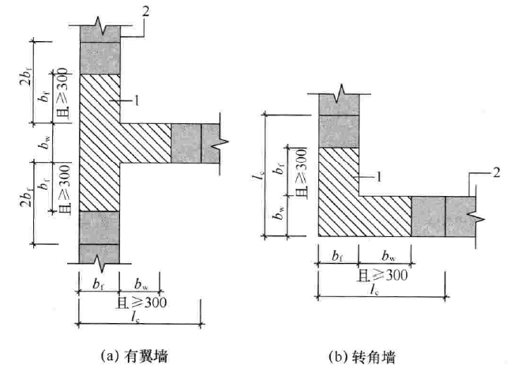

图4.4.1-1 约束边缘构件阴影区域全部后浇构造示意（阴影区域为约束边缘构件范围）

l 后浇段；2 预制剪力墙

1. 当接缝位于纵横墙交接处的构造边缘构件区域时，构造边缘构件宜全部采用后浇混凝土（图4.4.1-2），当仅在一面墙上设置后浇段时，后浇段的长度不宜小于300mm（图4.4.1-3）。

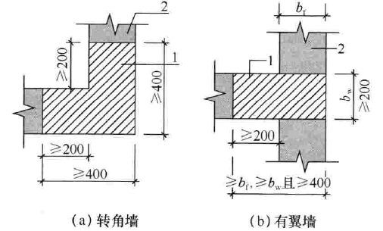

图4.4.1-2 构造边缘构件全部后浇构造示意（阴影区域为构造边缘构件范围）

l 后浇段；2 预制剪力墙

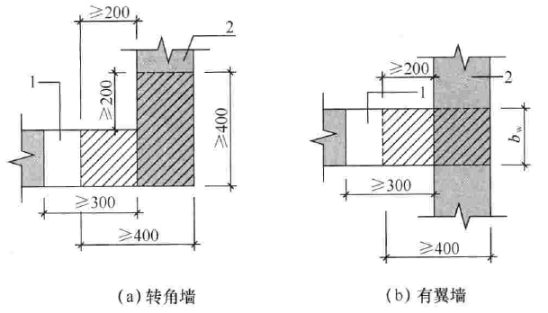

图4.4.1-3 构造边缘构件部分后浇构造示意（阴影区域为构造边缘构件范围）

l 后浇段；2 预制剪力墙

1. 边缘构件内的配筋及构造要求应符合现行国家标准《建筑抗震设计规范》GB 50011的有关规定；预制剪力墙的水平分布钢筋在后浇段内的锚固、连接应符合现行国家标准《混凝土结构设计规范》GB 50010的有关规定。
2. 非边缘构件位置，相邻预制剪力墙之间应设置后浇段，后浇段的宽度不应小于墙厚且不宜小于200mm；后浇段内应设置不少于4根竖向钢筋，钢筋直径不应小于墙体竖向分布钢筋直径且不应小于8mm；两侧墙体的水平分布钢筋在后浇段内的连接应符合现行国家标准《混凝土结构设计规范》GB 50010的有关规定。
3. 屋面以及立面收进的楼层，应在PCT墙顶部设置封闭的后浇圈梁；各层楼面位置，PCT墙顶部无后浇圈梁时，应设置连续的水平后浇带。后浇圈梁、水平后浇带应符合《装配式混凝土结构技术规程》JGJ1的有关规定。
4. 各层楼面位置，预制剪力墙顶部无后浇圈梁时，应设置连续的水平后浇带（图4.4.3），水平后浇带应符合下列规定：
5. 水平后浇带宽度应取剪力墙的厚度、高度不应小于楼板厚度;水平后浇带应与现浇或者叠合楼、屋盖浇筑成整体。
6. 水平后浇带内应配置不少于2根连续纵向钢筋，其直径不宜小于12mm。

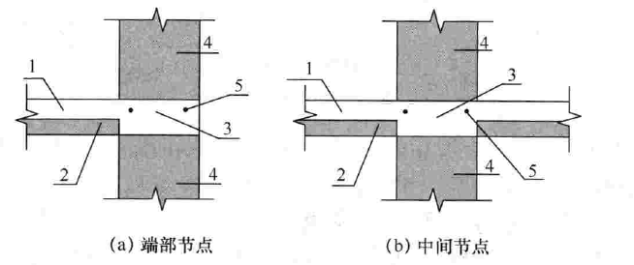

图4.4.3 水平后浇带构造示意

1一后浇混凝土叠合层；2一预制板；3一水平后浇带；4一预制墙板；5一纵向钢筋

4.5 柱、墙预制件与梁的连接设计

1. PCT装配式结构中，应根据本规程4.2节、4.3节的连接方式选择相匹配的梁类型。
2. 采用叠合梁、现浇梁的PCT装配式结构节点，梁受力钢筋的锚固，及主梁与次梁的连接均应符合《装配式混凝土结构技术规程》JGJ 1的有关规定。
3. PCT装配式结构当采用预制U型梁或端部U型梁时，PCT柱安装完成后，应在预制U型梁或端部U型梁槽口内放置搭接底筋（图4.5.3-a，图4.5.3-b），搭接长度满足4.1.14的要求。

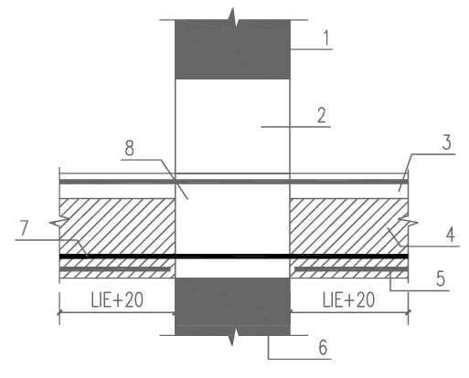 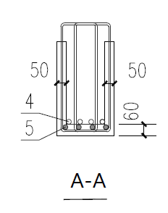

图4.5.3-a 预制U型梁连接示意

1-PCT上柱；2-搭接段；3-预制U型梁叠合层；4-预制U型梁；5-预埋梁底筋；6- PCT下柱；7-现场放搭接底筋

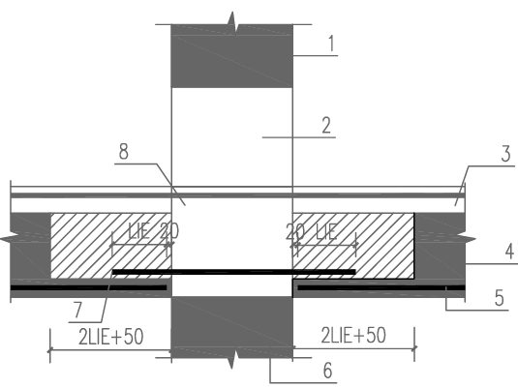 

图4.5.3-b 预制端部U型梁连接示意

1-PCT上柱；2-搭接段；3-预制U型梁叠合层；4-预制U型梁；5-预埋梁底筋；6- PCT下柱；7-现场放搭接底筋

1. 当PCT墙与现浇梁、预制叠合梁、预制U型梁、预制端部U型梁平面外连接时，宜在墙顶预留槽口，钢骨架的布置应避开槽口（图4.5.4）。

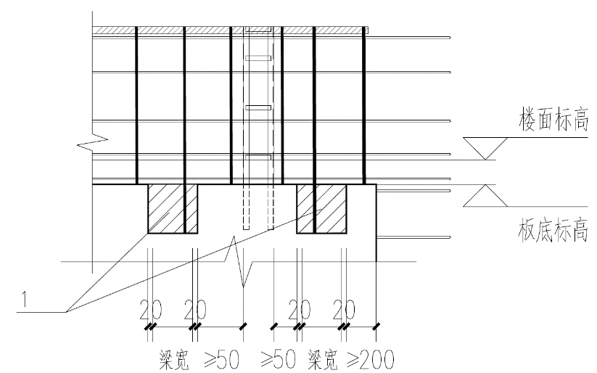

图4.5.4 PCT墙预留梁槽口构造

1—墙顶预留后浇段

1. 当PCT墙与预制U型梁、预制端部U型梁平面内连接时，可采用钢筋机械连接或墙顶预留后浇段的方式，相应的构造应符合下列规定（图4.5.5）：
2. 当墙顶预留后浇段与梁连接，PCT墙钢骨架的布置宜避开后墙顶预留后浇段，后浇段的长度应根据锚固长度确定。
3. 当墙内预埋梁底筋通过机械接头与U型槽口内后加纵筋连接，机械接头的构造应符合《钢筋套筒连接规范标准》JGJ107的规定。

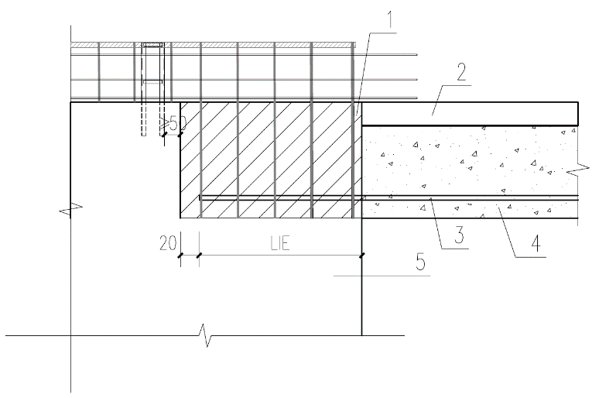

4.5.5 PCT墙顶预留后浇段示意

1—墙顶预留后浇段；2—U型梁现场后浇混凝土；3—梁底筋；4—U型梁预制梁部分图

4.6 空腔墙、空腔柱设计

1. PCT预制件可采用成熟且可靠的工艺手段制作成空腔构件。

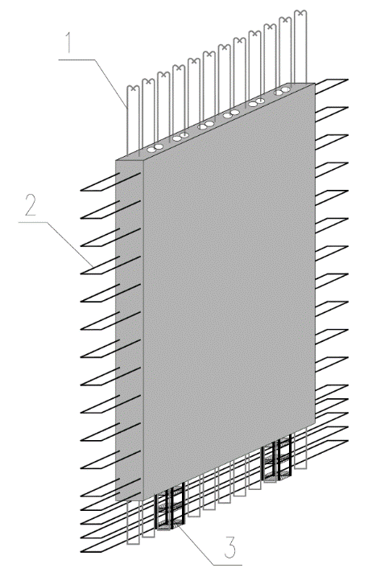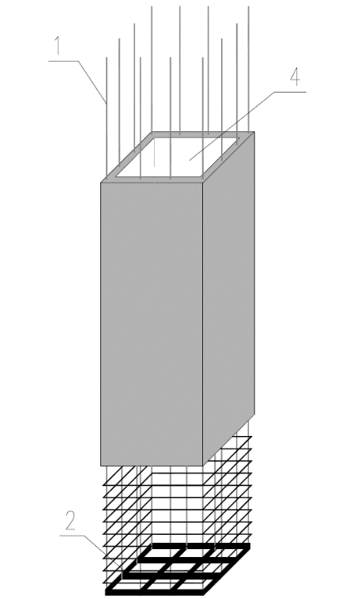

预制中空PCT剪力墙 预制中空PCT柱

1—预制件顶部伸出筋；2—预制PCT墙板顶侧边伸出筋；3—支撑钢骨架；4—后浇中空段

1. PCT空腔墙、PCT空腔柱的设计宜参照4.2、4.3进行设计。
2. 对于PCT空腔柱，空腔四周的侧壁厚度不宜小于70mm；对于PCT空腔墙，空腔的侧壁厚度不宜小于40mm。

# 5 模块化建筑中PCT柱、墙连接设计

1. PCT柱墙在模块化建筑中的通用连接设计应符合国家现行标准《混凝土结构设计规范》GB 50010、《建筑抗震设计规范》GB 50011、《装配式混凝土建筑技术标准》GB/T51231及《装配式混凝土结构技术规程》JGJ 1的有关规定。
2. 应用PCT预制件的模块化结构应符合下列规定：
3. 应具有必要的刚度、承载能力和延性。
4. 应具有明确的结构分析计算简图和合理的竖向和水平荷载的传递途径。
5. 应具备必要的抗震承载能力，良好的变形能力和消耗地震能量的能力，对可能出现的薄弱部位，应采取提高抗震能力的措施。
6. 应具备足够的冗余度，避免因部分结构或构件破坏而导致整个结构体系丧失承载能力而发生连续倒塌。
7. 应用PCT预制件的模块化建筑宜采用标准化的功能空间模块单元及节点连接技术。模块单元之间及模块单元与现浇构件之间的连接应进行专项设计，并应符合下列规定：
8. 应对连接节点进行专项分析及深化设计。
9. 模块单元与承重构件之间的连接应满足结构传力的要求，并应进行计算分析，保证连接构造符合其计算分析模型。
10. 相邻模块单元之间、以及模块单元与内部功能模块之间的接口，包括水平接口和竖向接口应采取有效措施，使接口满足防火、隔声、防水、保温隔热等性能的要求。
11. 宜采用工业化、标准化的连接部件。
12. 模块化建筑中PCT柱墙的通用设计宜符合下列规定：
13. 模块中的PCT柱墙设计可参照本规程的4.2、4.3、4.4节的有关规定；
14. 采用PCT柱墙的模块化建筑可采用现浇结构的设计方法进行设计并符合《装配式混凝土结构技术规程》JGJ1的有关规定。

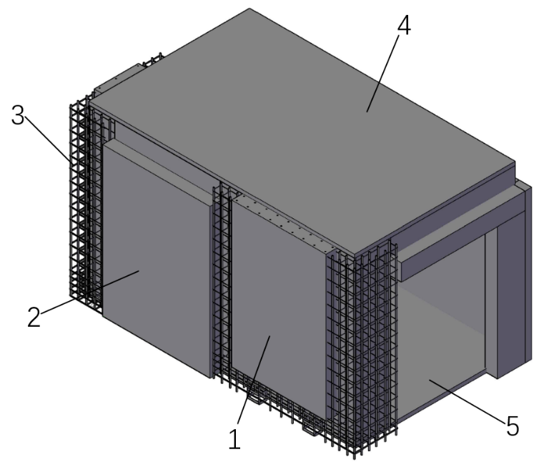 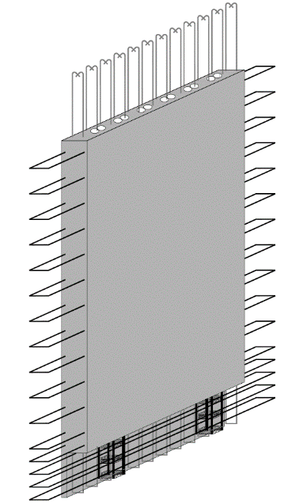

图5.0.8 PCT-MIC模块（左）、PCT-MIC剪力墙（右）

1—预制PCT墙板；2—预制非承重墙板；3—后浇边缘构件；

4—预制楼板（叠合板或其他类型板）；5—预制底板

# 6 综合管廊与隧道中PCT墙的应用连接设计

1. 应用PCT预制件的装配式综合管廊应符合现行国家标准《混凝土结构设计规范》GB 50010、《建筑抗震设计规范》GB 50011及《城市综合管廊工程技术规范》GB 50838 的规定。
2. 应用PCT预制件的装配式综合管廊的设计应符合下列规定：
3. 应采取有效措施加强结构的整体性。
4. 宜采用高强混凝土、高强钢筋。
5. 节点和接缝应受力明确、构造可靠，并应满足承载力、变形、裂缝、耐久性等要求。
6. 应用PCT预制件的装配式综合管廊，侧墙的连接部位宜设置在结构受力较小的部位，尺寸和形状应符合下列规定：
7. 应满足管廊使用功能、模数化、标准化要求，并应进行优化 设计，以实现构件少规格、多组合的目的。
8. 应根据预制构件的功能和安装部位、加工制作及施工精度等 要求，确定合理的公差。
9. 应满足制作、运输、堆放、安装及质量控制要求。
10. 应用PCT预制件的装配式综合管廊可用与现浇混凝土结构相同的方法进行结构分析，地震设计状况下宜对现浇抗侧力在地震作用下的弯矩和剪力乘以1.1的增大系数。

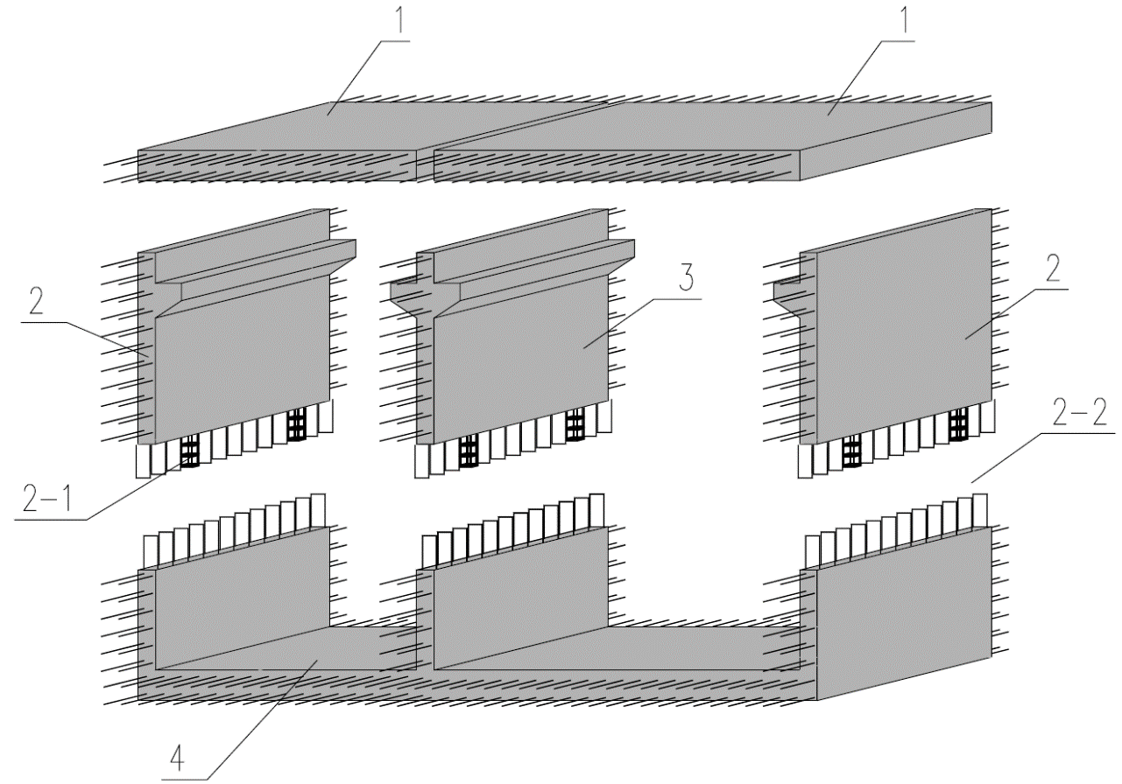

图6.0.4-1 PCT-装配式双舱管廊

1—管廊预制顶板；2—预制管廊PCT侧墙； 2-1—支撑格构柱；2-2—预制墙竖向连接段；

3—预制管廊PCT中墙；4—预制管廊底板

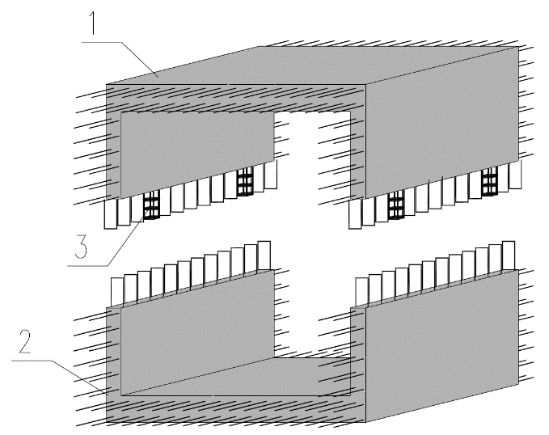

图6.0.4-2 PCT-装配式单舱管廊

1—管廊预上模块；2—预制管廊下模块；3—支撑格构柱

# 7 深化设计与BIM应用

7.1 一般规定

1. PCT装配式结构深化设计时，应进行施工阶段的连接件承载力验算、构件变形及稳定性验算。生产或施工单位应编制与PCT预制件相关的生产、运输和安装专项方案，并应进行PCT预制件临时状态的受力和变形复核验算。
2. PCT预制件的制作宜结合BIM技术进行钢筋的放样、埋件管线的预埋及洞口的预留。

【条文说明】7.1.2 PCT预制柱的纵向钢筋及钢骨架应提前放样排布，并应避免钢筋碰撞，机电管线、接口及吊挂配件的孔洞、沟槽应根据设备和装修要求，在PCT预制件上预装、预留。

1. PCT预制件深化设计的深度应满足建筑、结构和机电设备等各专业以及构件制作、运输、安装等各环节的综合要求。
2. 深化设计中所采用的预埋件宜采用标准预埋件，当采用非标准预埋件时，应绘制预埋件加工图。设计中应对预埋件技术参数、防火、防腐处理措施等提出明确要求或给出详细做法。
3. PCT装配式结构宜采用BIM方法进行技术集成，贯穿设计、生产、施工、装修的建筑施工周期，实现建筑施工全过程的信息化集成。

7.2 PCT柱、墙预制件加工图

1. 加工图应表达建筑、结构、设备、装修等各专业在PCT预制件上的要求。
2. 加工图宜包括加工图总说明、PCT预制件平面位置图、加工大样图、配筋图、设备管线布置图、材料表等。
3. 加工图总说明中应对编制加工图所依据的PCT预制件生产方案、运输方案、施工方案进行说明或提出相关要求。
4. 加工图应明确PCT预制件识别信息，包括构件类型、构件在建筑中所处位置、安装方向和构件重量等信息。
5. 加工图应表达PCT预制件的混凝土强度等级、尺寸、配筋、槽口、企口、预埋件、预留孔洞等相关信息。
6. 当PCT预制件所处的功能用房有防爆、防腐、绝缘、隔声、防辐射等要求或存放的物品具有危险性时，应在深化设计中明确对PCT预制件的特殊要求。
7. 钢骨架加工图应表达下列内容：
8. 钢筋的型号、规格、间距、数量、定位、弯折位置、弯折方向。
9. 纵向钢筋长度、位置和细部构造等。
10. 箍筋形式、位置和细部构造尺寸。
11. 钢板形式、位置和细部构造尺寸。
12. 纵筋、箍筋、钢板、支撑钢筋等之间的连接方式及详图。
13. 采用型钢作为PCT预制件钢的支撑格构柱或刚度加强措施时，当型钢埋置于混凝土中应确保混凝土保护层的厚度。
14. 钢骨架详细尺寸。
15. 预留洞口、预埋件等其他设计内容。
16. 有防雷接地要求时的防雷构造做法和要求。
17. 钢筋材料表。
18. 安装要求。
19. 带保温夹层或装修面层的PCT预制件，加工图应表达保温层或装修面层的相关信息。
20. PCT预制件与其他构件相连或需附加安装较重吊挂设备时，加工图中应表达预埋件的性能要求、型号、预埋深度和定位等信息。

7.3 装配图与安装图

1. PCT装配式结构的装配图应包括下列内容：
2. PCT预制件平面布置图。
3. PCT预制件连接节点大样图。
4. 节点防水、防火、防腐构造大样图和材料性能要求。
5. PCT预制件之间连接用的零部件图。
6. 其他与PCT预制件或部品有关的装配大样等。
7. 装配图中应给出采用标准连接件的种类、型号、规格、定位及连接构造，当采用非标准连接件时，应绘制连接件大样详图。
8. 装配图应明确外露预埋件、连接件的防火、防腐工艺要求。
9. PCT装配式结构的安装图应包括下列内容：
10. 安装总说明。
11. PCT预制件平面布置图。
12. PCT预制件安装顺序图。
13. 临时支撑布置图。
14. 临时支撑在现浇层的预埋件布置图等。
15. 安装图总说明应对PCT预制件在施工现场的堆放、转运、吊装、安装工艺、安全措施及检测验收等方案主要内容进行说明。
16. PCT预制件平面布置图应包括下列内容：
17. PCT预制件平面与空间位置。
18. PCT预制件编号、安装方向、安装顺序及重量。
19. 临时支撑布置等。

# 8 PCT柱、墙预制件制作与运输

8.1 一般规定

1. PCT预制件生产、存放、运输管理应符合现行标准《装配式混凝土建筑技术标准》GB/T 51231、《混凝土结构工程施工质量验收规范》GB 50204和《装配式混凝土结构技术规程》JGJ 1的有关规定。
2. 原材料及配件应符合国家标准《混凝土结构工程施工规范》GB50666、《装配式混凝土建筑技术标准》GB/T 51231的有关规定。
3. PCT预制件的模具设计应满足《装配式混凝土建筑技术标准》GB/T 51231的有关规定。
4. PCT预制件的生产除应满足本规程8.1.1条要求外，还应满足以下规定：
5. 在浇筑混凝土之前，应根据构件加工图检查两侧钢筋伸出长度及复核钢筋定位。
6. PCT柱、墙宜结合设计和施工要求设置连接段混凝土入料口，入料口的设置应能使混凝土充盈构件节点和钢骨架的整个内腔且有助于混凝土振捣。
7. 在构件生产、吊装、运输的过程中，应采取有效措施保护构件伸出钢筋、钢骨架。

8.2 钢筋、钢骨架及预埋件

1. PCT预制件的钢筋和预埋件除应符合本标准规定外，尚应符合《装配式混凝土建筑技术标准》GB51231的有关规定。
2. 钢骨架在制作与加工时，钢骨架长度范围内，纵筋与箍筋、竖向分布筋与水平分布筋应绑扎形成整体。
3. PCT预制件的非钢骨架端伸出钢筋应采用一侧贴焊锚筋的机械锚固措施，焊缝长度和焊缝质量应符合《钢筋焊接及验收规程》JGJ18的有关规定。
4. 钢筋和钢材宜采用自动化机械设备加工，并应符合现行国家标准《混凝土结构工程施工规范》GB50666的有关规定。
5. PCT预制件内的钢筋半成品、钢筋网片、钢筋骨架和钢骨架应检查合格后方可进行安装，并应符合下列规定:
6. 钢筋表面不得有油污，不应严重锈蚀。
7. 钢筋网片和钢筋骨架宜采用专用吊架进行吊运。
8. 混凝土保护层厚度应满足设计要求。保护层垫块宜与钢筋骨架或网片绑扎牢固，按梅花状布置，间距满足钢筋限位及控制变形要求，钢筋绑扎丝甩扣应弯向构件内侧。
9. 钢骨架的钢板箍、纵筋、加强筋、型钢格构柱、竖向分布筋应符合设计要求。
10. 钢筋成品的尺寸偏差，钢筋和钢筋骨架的尺寸偏差应符合表8.2.5-1~8.2.5-2的规定。

表8.2.5-1 钢骨架的允许偏差和检验方法

|  |  |  |  |
| --- | --- | --- | --- |
| 检验项 | | 允许偏差（mm） | 检验方法 |
| PCT柱的钢骨架段 | 钢骨架平直度 | L/400 | 用钢尺量 |
| 纵筋长度 | -3 | 钢尺检查 |
| 纵筋净距 | ±5 | 钢尺检查 |
| 纵筋保护层 | -5 | 钢尺检查 |
| 纵筋与钢板箍焊接长度 | ±5 | 钢尺检查 |
| 高度、长度、宽度 | ±5 | 钢尺检查 |
| 钢板箍端部平整度 | ±5 | 在柱身确定在同一平面的四条基准线，用钢尺测量钢骨架的四个角点、及四边的中点基准线的距离 |
| PCT柱的非钢骨架段伸出纵筋 | 纵筋长度 | -5 | 钢尺检查 |
| 纵筋净距 | ±5 | 钢尺检查 |
| 纵筋保护层 | 5 | 钢尺检查 |
| 焊接短钢筋长度 | 5 | 钢尺检查 |

续表8.2.5-1

|  |  |  |  |
| --- | --- | --- | --- |
| 检验项 | | 允许偏差（mm） | 检验方法 |
| PCT墙钢骨架段 | 格构柱的平直度 | L/400 | 钢尺测量四个角钢顶面距离墙端面的距离 |
| 竖向分布筋伸出长度 | -3 | 钢尺检查 |
| 竖向分布筋保护层 | -5 | 钢尺检查 |
| 竖向分布筋与钢板带的焊接长度 | ±3 | 钢尺检查 |
| 钢板箍端部平整度 | ±5 | 在墙身确定在同一平面的四条基准线，用尺量钢骨架的四个角点及四边的中点基准线的距离 |
| PCT墙非钢骨架段伸出竖向分布筋 | 竖向分布筋伸出端面长度 | -5 | 钢尺检查 |
| 竖向分布筋保护层 | 5 | 钢尺检查 |
| 弯折平直段长度 | 5 | 钢尺检查 |

表8.2.5-2 钢筋成品的允许偏差和检验方法

|  |  |  |  |
| --- | --- | --- | --- |
| 检验项 | | 允许偏差（mm） | 检验方法 |
| 钢筋网片 | 长宽 | ±5 | 钢尺检查 |
| 网眼尺寸 | ±10 | 钢尺量连续三档，取最大值 |
| 对角线 | 5 | 钢尺检查 |
| 端面不齐 | 5 | 钢尺检查 |
| 钢筋骨架 | 长 | 0，-5 | 钢尺检查 |
| 宽 | ±5 | 钢尺检查 |
| 高（厚） | ±5 | 钢尺检查 |
| 主筋间距 | ±10 | 钢尺量两端、中间各一点，取最大值 |
| 主筋排距 | ±5 | 钢尺量两端、中间各一点，取最大值 |
| 箍筋间距 | ±10 | 钢尺量连续三档，取最大值 |
| 弯起点位置 | 15 | 钢尺检查 |
| 钢筋端头不齐 | 5 | 钢尺检查 |

8.3 PCT柱、墙预制件制作、存放、吊运及防护

1. PCT预制件的制作、吊装、存放及防护应符合现行国家标准《装配式混凝土建筑技术标准》GB 51231的相关规定。
2. PCT预制件的吊装除应符合现行国家标准外，应有专项的吊装方案。

【条文说明】8.3.2 PCT柱可采用如下双侧重心吊装或平台吊；

1、当采用双侧重心吊装，即在PCT柱的两个侧面预埋吊装埋件，埋件的位置应在柱重心位置偏向柱顶200~300mm，吊装时通过柱自重的平衡减小底部钢骨架的压力。

2、当采用平台吊装，即设立一个预制构件吊装平台，平台的一端设有端部限位构造，在起吊时，限位构造顶住柱的一端部，缓慢吊起PCT柱。

3、对于无法采用以上两种吊装方式的PCT构件，可通过设置机械吊装平台，即通过液压设备将预制件立起后吊装。

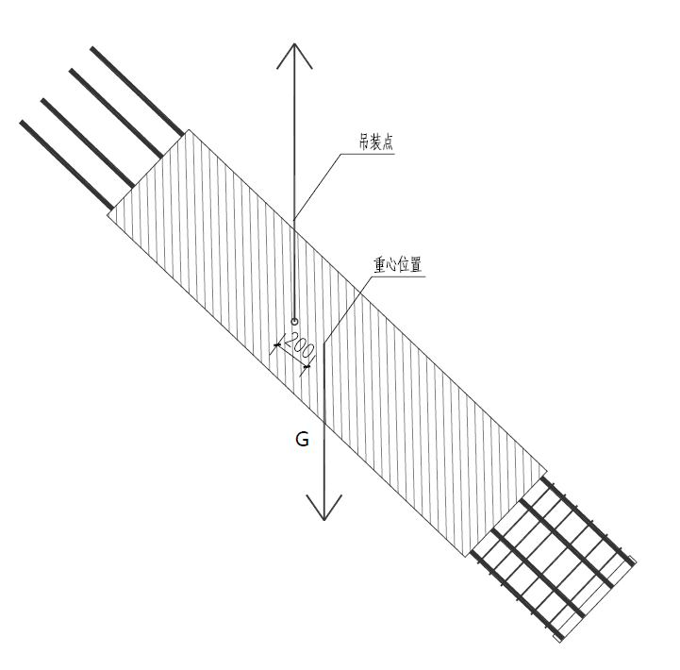

(a)双侧重心吊装

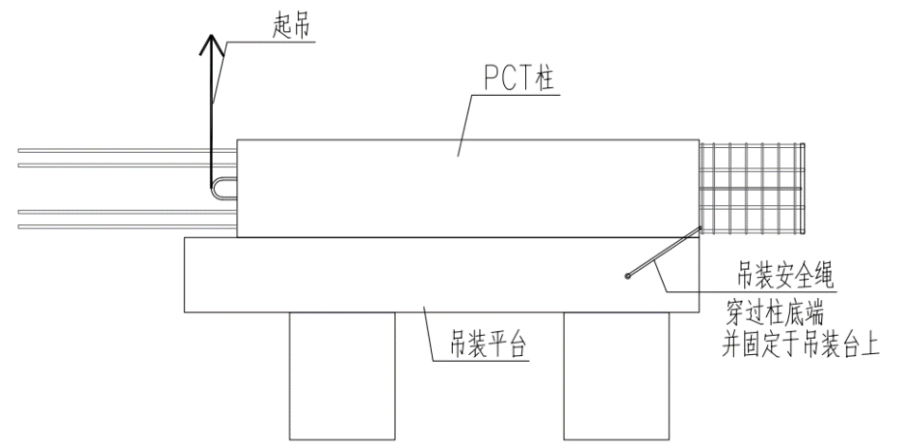

(b)平台吊装

PCT墙的翻转和运输可采用如下方案；

当钢骨架设置在PCT墙的上端（图4.1.7-C），应有专项吊装平台（吊装平台同PCT柱吊装方案），运输时应通过设立支腿将预制件架高500mm，运输架示意如下。

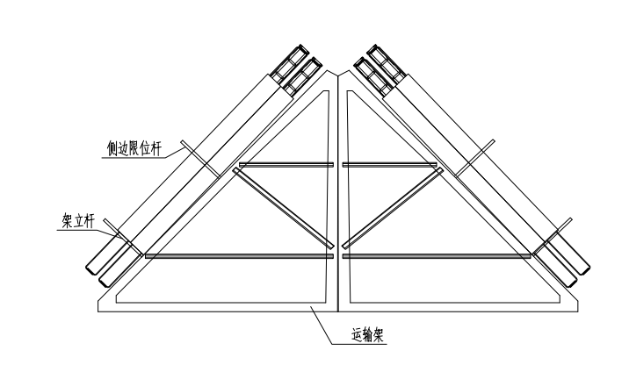

(a)墙板倾斜运输

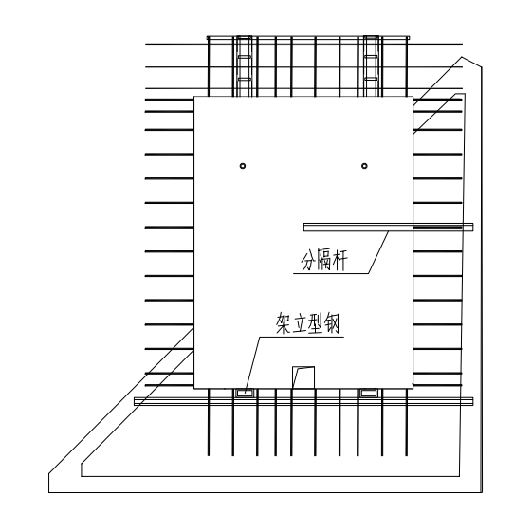

(b)墙板插架运输

8.4 PCT预制件的检验、资料及交付

1. PCT预制件出厂前及进场应进行质量检验，其中外观质量缺陷类型和严重程度，按表8.4.1划分为严重缺陷和一般缺陷。

表8.4.1 PCT预制件外观质量缺陷分类

|  |  |  |  |
| --- | --- | --- | --- |
| 名称 | 现象 | 严重缺陷 | 一般缺陷 |
| 露筋 | 预制段钢筋未被混凝土包裹而外露 | 纵向受力钢筋有露筋 | 其他钢筋有少量露筋 |
| 蜂窝 | 混凝士表面缺少水泥砂浆而形成石子外露 | 预制段有蜂窝 | - |
| 孔洞 | 混凝土出现较大空隙、局部没有混凝土 | 出现深度和最大长达均超过保护层厚度的空穴 | 有少量深度或最大长度未超过保护层厚度的空穴 |
| 夹渣 | 混凝土中夹有杂物 | 混凝土内夹有杂物且深度超过或达到保护层厚度 | 混凝土内夹有少量杂物且深度小于保护层厚度 |
| 疏松 | 混凝土中局部不密实 | 预制段有疏松 | 其他部位有少量疏松 |
| 裂缝 | 缝隙从混凝土表面延伸至混凝土内部 | 有影响结构性能或使用功能的裂缝 | 有少量不影响结构性能或使用功能的裂缝 |
| 连接部位缺陷 | 钢骨架段、支撑格构柱、连接段钢筋的整体弯曲，钢板箍与纵筋焊接不牢固，钢筋长短不一、钢板箍翘曲 | 连接部位有影响结构传力性能的缺陷 | 连接部位有基本不影响结构传力性能的缺陷 |
| 外形缺陷 | 缺棱掉角、棱角不直、翘曲不平、飞出凸肋等，装饰面砖粘结不牢、表面不平、砖缝不顺直等 | 清水或具有装饰的混凝土构件内有影响使用功能或装饰效果的外形缺陷 | 其他混凝士构件有不影响使用功能的外形缺陷 |
| 外表缺陷 | 构件表面麻面、掉皮、起砂、沾污等 | 具有重要装饰效果的清水混凝土构件有外表缺陷 | 其他混凝土构件有不影响使用功能的外表缺陷 |

1. PCT预制件出模后应及时对其外观质量进行全数目检查，预制构件外观质量不应有缺陷，对已经出现的严重缺陷应制定技术处理方案进行处理并重新检验，对出现的一般缺陷应进行修整并达到合格。
2. 预制构件不应有影响结构性能、安装和使用功能的尺寸偏差。对超过尺寸允许偏差且影响结构性能和安装、使用功能的部位应经原设计单位认可，制定技术处理方案进行处理，并重新检查验收。
3. PCT预制件尺寸偏差及预留孔、预留洞、预埋件、预留插筋、键槽的位置和检验方法应符合表8.4.4-1~8.4.4-2的规定。PCT预制件有粗糙面时，与PCT预制件粗糙面相关的尺寸允许偏差可放宽1.5倍。

表8.4.4-1 预制墙板类构件外形尺寸允许偏差及检验方法

|  |  |  |  |  |  |
| --- | --- | --- | --- | --- | --- |
| 项次 | 检查项目 | | | 允许偏差（mm） | 检验方法 |
| 1 | 高度 | | | ±4 | 用钢尺量两端及中间部，取其中偏差绝对值较大值 |
| 2 | 宽度 | | | ±4 | 用钢尺量两端及中间部，取其中偏差绝对值较大值 |
| 3 | 厚度 | | | ±3 | 用钢尺量板的四角和四边中部位置共8 处，取其中偏差绝对值较大值 |
| 4 | 对角线差 | | | 5 | 在构件表面，用钢尺量测两对角线的长度，取其绝对值的差值 |
| 5 | 外形 | 表面平整度 | 内表面 | 4 | 用2m 靠尺安放在构件表面上，用楔形塞尺量测靠尺与表面之间的最大缝隙 |
| 外表面 | 3 |
| 6 | 侧向弯曲 | | L/1000且≤20mm | 拉线，钢尺量最大弯曲处 |
| 7 | 扭翘 | | L/1000 | 四对角拉两条线，量测两线交点之间的距离，其值的2倍为扭翘值 |
| 8 | 预埋部件 | 预埋钢板 | 中心线位置偏移 | 5 | 用钢尺量测纵横两个方肉的中心线位置，取其中较大值 |
| 平面高差 | 0，-5 | 用尺紧靠在预埋件上，用楔形塞尺量测预埋件平面与混凝土面的最大缝隙 |

**续表8.4.4-1**

|  |  |  |  |  |  |
| --- | --- | --- | --- | --- | --- |
| 项次 | 检查项目 | | | 允许偏差（mm） | 检验方法 |
| 9 | 预埋件 | 预埋螺栓 | 中心线位置偏移 | 2 | 用尺量测纵横两个方向的中心线位置，取其中较大值 |
| 外露长度 | 5 | 用尺量 |
| 10 | 预埋套筒、螺母 | 中心线位置偏移 | 2 | 用尺量测纵横两个方向的中心线位置，取其中较大值 |
| 平面高差 | 0.-5 | 用尺紧靠在预埋件上，用模形塞尺量视~预埋件平面与混凝土面的最大缝隙 |
| 11 | 预留孔 | 中心线位置偏移 | | 5 | 用尺量测纵横两个方向的中心线位置.取其中较大值 |
| 孔尺寸 | | ±5 | 用尺量测纵横两个方向尺寸.取其最大值 |
| 12 | 预留洞 | 中心线位置偏移 | | 5 | 用尺量测纵横两个方向的中心线位置.取其中较大值 |
| 洞口尺寸深度 | | ±5 | 用尺量测纵横两个方向尺寸.取其最大值 |
| 13 | 预留插筋 | 中心线位置偏移 | | 3 | 用尺量测纵横两个方向的中心线位置.取其中较大值 |
| 外露长度 | | ±5 | 用尺量 |
| 14 | 吊环、木砖 | 中心线位置偏移 | | 10 | 用尺量测纵横两个方向的中心线位置.取其中较大值 |
| 与构件表面混凝土高差 | | 0，-10 | 用尺量 |
| 15 | 键槽 | 中心线位置偏移 | | 5 | 用尺量测纵横两个方向的中心线位置.取其中较大值 |
| 长度、宽度 | | ±5 | 用尺量 |
| 深度 | | ±5 | 用尺量 |
| 16 | 灌浆套筒及连接钢筋 | 套筒中心线位置 | | 2 | 用尺量测纵横两个方向的中心线位置.取其中较大值 |
| 连接钢筋中心线位置 | | 2 | 用尺量测纵横两个方向的中心线位置.取其中较大值 |
| 连接钢筋外露长度 | | 10，0 | 用尺量 |

表8.4.4-2 预制梁柱桁架类构件外形尺寸允许偏差及检验方法

|  |  |  |  |  |  |
| --- | --- | --- | --- | --- | --- |
| 项次 | 检查项目 | | | 允许偏差（mm） | 检验方法 |
| 1 | 规格尺寸 | 长度 | ＜12m | ±5 | 用钢尺量两端及中间部，取其中偏差绝对值较大值 |
| ≥12m且<18m | ±10 |
| ≥18m | ±20 |
| 2 | 规格尺寸 | 宽度 | | ±5 | 用钢尺量两端及中间部，取其中偏差绝对值较大值 |
| 3 | 高度 | | ±5 | 用钢尺量板四角和四边中部位置共8 处，取其中偏差绝对值较大值 |
| 4 | 表面平整度 | | | 4 | 用2m 靠尺安放在构件表面上，用楔形塞尺量测靠尺与表面之间的最大缝隙 |
| 5 | 侧向弯曲 | | 梁柱 | L/750且≤20mm | 拉线钢尺量最大弯曲处 |
| 桁架 | L/1000且≤20mm |
| 6 | 预埋钢板 | 中心线位置偏移 | | 5 | 用钢尺量测纵横两个方向的中心线位置，取其中较大值 |
| 平面高差 | | 0，-5 | 用尺紧靠在预埋件上，用楔形塞尺量测预埋件平面与混凝土面的最大缝隙 |
| 7 | 预埋螺栓 | 中心线位置偏移 | | 5 | 用钢尺量测纵横两个方向的中心线位置，取其中较大值 |
| 外露长度 | | 10，-5 | 用钢尺量 |
| 8 | 预留孔 | 中心线位置偏移 | | 5 | 用钢尺量测纵横两个方向的中心线位置，取其中较大值 |

续表8.4.4-2

|  |  |  |  |  |
| --- | --- | --- | --- | --- |
| 项次 | 检查项目 | | 允许偏差（mm） | 检验方法 |
| 8 | 预留孔 | 孔尺寸 | ±5 | 用钢尺量测纵横两个方向尺寸，取其中最大值 |
| 9 | 预留洞 | 中心线位置偏移 | 5 | 用钢尺量测纵横两个方向的中心线位置，取其中较大值 |
| 洞口尺寸、深度 | ±5 | 用钢尺量测纵横两个方向尺寸，取其中最大值 |
| 10 | 预留插筋 | 中心线位置偏移 | 3 | 用钢尺量测纵横两个方向尺寸，取其中最大值 |
| 外露长度 | ±5 | 用钢尺量 |
| 11 | 吊环 | 中心线位置偏移 | 10 | 用钢尺量测纵横两个方向尺寸，取其中最大值 |
| 流出高度 | 0，-10 | 用钢尺量 |
| 12 | 键槽 | 中心线位置偏移 | 5 | 用钢尺量测纵横两个方向尺寸，取其中最大值 |
| 长度、宽度 | ±5 | 用钢尺量 |
| 深度 | ±5 | 用钢尺量 |

1. PCT预制件钢骨架的尺寸偏差应符合本规程表8.4.4-1~表8.4.4-2的规定：

检验数量：全数检查。

检测方法：观察、测量。

1. PCT预制件的粗糙面或键槽成型质量应满足设计要求。

检查数量：全数检验。

检验方法：观察和量测。

1. PCT预制件键槽数量应符合设计要求。

检查数量：全数检验。

检验方法：观察。

1. PCT预制件的归档资料及产品质量证明文件应符合《装配式混凝土建筑技术标准》GB 51231的相关规定。

# 9 施工安装

9.1 一般规定

1. 运用PCT预制件的建筑装配式施工安装除应符合本规程规定外，尚应符合现行国家标准《混凝土结构工程施工规范》GB 50666和《混凝土结构工程施工质量验收规范》GB50204的相关规定。
2. 施工前应制定专项施工方案。专项施工方案宜包括工程概况、编制依据、进度计划、施工场地布置、PCT预制件的运输与存放、构件吊装、安装与连接施工、绿色施工、安全管理、质量管理、信息化管理、应急预案等内容。
3. 施工过程中应采取安全措施，并应符合现行标准《建筑与市政施工现场安全卫生与职业健康通用规范》GB55034、《建筑施工高处作业安全技术规范》JGJ 80 和《施工现场临时用电安全技术规范》JGJ 46的有关规定。

9.2施工安装

1. 当采用PCT柱、墙搭接段在楼面以上的连接方式时，应采取有效措施确保柱顶或墙顶伸出钢筋的设计定位不变，避免因混凝土的浇筑振捣造成钢筋偏离设计定位。
2. 当采用PCT柱、墙搭接段和梁、板一次浇筑的连接方式时，应有专项PCT预制件支撑方案及钢骨架定位措施。
3. 施工前，应复核吊装设备的吊装能力。应按现行行业标准《建筑施工起重吊装工程安全技术规范》JGJ 276、《建筑机械使用安全技术规程》JGJ 33的有关规定，检查复核吊装设备及吊具处于安全操作状态，并应核实现场环境、天气、道路状况等满足吊装施工要求。
4. PCT预制件安装应符合下列规定。
5. PCT柱的就位以轴线和外轮廓线为控制线，对于边柱和角柱，应以外轮廓线控制为准。
6. PCT墙以轴线和轮廓线为控制线，外墙应以轴线和外轮廓线双控制。
7. 就位前应设置柱、墙底调平装置，控制柱、墙安装标高。
8. 安装前应检查两端伸出钢筋的平面位置及平直度，对于两端伸出钢筋有弯折或定位有误差的应进行调整后再进行安装。

条文说明：对于采用PCT柱或PCT墙，安装时可不坐浆，竖向连接段采用常规混凝土灌满即可。现场安装时通过构件的斜支撑以及在钢骨架底部放置金属垫片进行标高和垂直度调整。

1. PCT预制件安装临时支撑可参照本规程附录B，且应符合下列规定：
2. 每个PCT预制件的临时支撑不宜少于2道。
3. 对预制柱、墙板的上部斜撑，其支撑点距离底部的距离不宜小于高度的2/3，且不应小于高度的1/2。
4. 构件安装就位后，可通过临时支撑对构件的位置和垂直度进行微调。
5. PCT预制件吊装就位后，应及时校准并采取临时固定措施。PCT预制件就位与校准应符合下列规定：
6. PCT柱、PCT墙等竖向构件安装后，应对安装位置、安装标高、垂直度进行校核与调整。
7. 水平构件安装后，应对相邻PCT预制件平整度、高低差、拼缝尺寸进行校核与调整。
8. 临时固定措施、临时支撑系统应具有足够的强度、刚度和整体稳定性，应按现行标准《混凝土结构工程施工规范》GB 50666 和《建筑施工临时支撑结构技术规范》JGJ 300 的有关规定进行验算。
9. 搭接段后浇混凝土的施工应符合下列规定：
10. 后浇混凝土模板应保证后浇混凝土部分形状、尺寸和位置准确，且应采取防止漏浆的措施。
11. 柱、剪力墙混凝土浇筑应有充分的下料位置，浇筑应能使混凝土充盈构件节点和钢骨架的整个内腔。
12. 为保证后浇筑混凝土质量，混凝土中粗骨料宜采用二级级配且粗骨料最大粒径不应大于30mm。
13. 浇筑时应采取保证混凝土浇筑密实的措施，当采用自密实混凝土时，尚应符合现行行业标准《自密实混凝土应用技术规程》JGJ/T 283 的有关规定。
14. 混凝土浇筑和振捣时，应对模板及支架进行观察和维护，发生异常情况应及时处理；接缝处混凝土浇筑和振捣应采取防止模板、钢骨架、预埋件及定位件移位的措施。
15. PCT预制件安装的尺寸偏差及检验方法应符合表9.2.8的规定。

表9.2.8预制构件安装尺寸的允许偏差及检验方法

|  |  |  |  |  |
| --- | --- | --- | --- | --- |
| 项目 | | | 允许偏差（mm） | 检验方法 |
| 构件中心线对轴线位置 | 基础 | | 15 | 经纬仪及尺量 |
| 竖向构件（柱、墙、桁架） | | 8 |
| 水平构件(梁、板) | | 5 |
| 构件标高 | 梁、柱、墙、板底面或顶面 | | ±5 | 水准仪或拉线、尺量 |
| 构件垂直度 | 柱、墙 | ≤6 | 5 | 经纬仪或吊线、尺量 |
| ＞6 | 10 |
| 相邻构件平整度 | 板端面 | | 5 | 2m靠尺和塞尺测量 |
| 梁板底面 | 外露 | 3 |
| 不外露 | 5 |
| 柱墙侧面 | 外露 | 5 |
| 不外露 | 8 |
| 构件搁置长度 | 梁、板 | | ±10 | 尺量 |
| 支座、支垫中心位置 | 板、梁、柱、墙、桁架 | | 10 | 尺量 |
| 墙板接缝 | 宽度 | | ±5 | 尺量 |

# 10 工程验收

10.1一般规定

1. 建筑工程质量验收程序和验收要求应执行现行国家标准《建筑工程质量验收统一标准》GB 50300及《建筑与市政工程施工质量控制通用规范》GB 55032的规定。
2. PCT预制件的出厂及进场质量验收除应符合本规程规定外，尚应符合现行标准《混凝土结构工程施工质量验收规范》GB 50204及《装配式混凝土建筑技术标准》GB 51231的有关规定。
3. PCT装配式结构应按混凝土结构子分部工程进行验收；当结构中部分采用现浇混凝土结构时，PCT装配式结构部分可作为混凝土结构子分部工程的分项工程进行验收。PCT装配式结构验收除应符合本规程规定外，尚应符合现行标准《混凝土结构工程施工质量验收规范》GB 50204的有关规定。

条文说明：当PCT装配式结构工程中存在现浇混凝土施工段时，应按《混凝土结构工程施工质量验收规范》GB 50204的有关规定进行其他分项工程和检验批的验收。

1. 在现场浇筑混凝土前，应进行隐蔽工程验收。隐蔽工程验收应包括下列主要内容：
2. 预制构件粗糙面的质量，键槽的尺寸、数量、位置。
3. 钢筋的牌号、规格、数量、位置、间距，箍筋弯钩的弯折角度及平直段长度。
4. 钢筋的连接方式、接头位置、接头数量、接头面积百分率、搭接长度、锚固方式、锚固长度、贴焊锚筋的位置、长度、数量、直径。
5. 构成支撑钢骨架各部件(钢板箍、角钢、箍筋、纵筋、加强筋)的尺寸，各部件之间的连接（箍筋与纵筋之间、钢板箍与纵筋和加强筋），钢筋在钢板箍中的位置。
6. 预埋件、预留管线的规格、数量、位置。
7. 预制构件之间及预制构件与后浇混凝土之间隐蔽的节点、接缝。
8. 预制构件接缝处防水、防火等构造做法。
9. 保温及其节点施工。
10. 其他隐蔽项目。

【条文说明】10.1.4 本条规定的验收内容涉及采用混凝土连接及采用PCT构件的装配式混凝土结构，隐蔽工程反映钢筋、现浇结构分项工程施工的综合质量，后浇混凝土处的钢筋既包括预制构件的外伸的钢筋，也包括后浇混凝土中设置的纵向钢筋和箍筋。在浇筑混凝土之前进行隐蔽工程验收时为了确保其连接构造性能满足设计要求。

10.2 主控项目

1. PCT预制件质量验收的主控项目应包括《装配式混凝土建筑技术标准》GB51231中的主控项目和本规程中规定的主控项目。
2. 专业厂家生产的PCT预制件的钢骨架的尺寸及垂直度应符合表8.2.5-1的规定：

检查数量：全数检查。

检查方法：按照表格中的方法检测。

1. PCT预制件出厂前及进场应进行质量检验，其中外观质量缺陷类型和严重程度，按表10.2.3划分为严重缺陷和一般缺陷。

表10.2.3 预制构件外观质量缺陷分类

|  |  |  |  |
| --- | --- | --- | --- |
| 名称 | 现象 | 严重缺陷 | 一般缺陷 |
| 露筋 | 构件内钢筋未被混凝土包裹而外露 | 纵向受力钢筋有露筋 | 其他钢筋有少量露筋 |
| 蜂窝 | 混凝士表面缺少水泥砂浆而形成石子外露 | 构件主要受力部位有蜂窝 | 其他部位有少量蜂窝 |
| 孔洞 | 混凝土出现较大空隙、局部没有混凝土 | 出现深度和最大长达均超过保护层厚度的空穴 | 有少量深度或最大长度未超过保护层厚度的空穴 |
| 夹渣 | 混凝土中夹有杂物 | 混凝土内夹有杂物且深度超过或达到保护层厚度 | 混凝土内夹有少量杂物且深度小于保护层厚度 |
| 疏松 | 混凝土中局部不密实 | 构件主要受力部位有疏松 | 其他部位有少量疏松 |
| 裂缝 | 缝隙从混凝土表面延伸至混凝土内部 | 有影响结构性能或使用功能的裂缝 | 有少量不影响结构性能或使用功能的裂缝 |
| 连接部位缺陷 | 钢骨架段、支撑格构柱、连接段钢筋的整体弯曲，钢板箍与纵筋焊接不牢固，钢筋长短不一、钢板箍翘曲 | 连接部位有影响结构传力性能的缺陷 | 连接部位有基本不影响结构传力性能的缺陷 |
| 外部缺陷 | 缺棱掉角、棱角不直、翘曲不平、飞出凸肋等，装饰面砖粘结不牢、表面不平、砖缝不顺直等 | 清水或具有装饰的混凝土构件内有影响使用功能或装饰效果的外形缺陷 | 其他混凝士构件有不影响使用功能的外形缺陷 |

续表10.2.3

|  |  |  |  |
| --- | --- | --- | --- |
| 名称 | 现象 | 严重缺陷 | 一般缺陷 |
| 外表缺陷 | 构件表面麻面、掉皮、起砂、沾污等 | 具有重要装饰效果的清水混凝土构件有外表缺陷 | 其他混凝土构件有不影响使用功能的外表缺陷 |

1. 搭接段后浇混凝土外观质量缺陷类型和严重程度，按表10.2.4划分为严重缺陷和一般缺陷。

表10.2.4现场浇筑连接段外观质量缺陷分类

|  |  |  |  |
| --- | --- | --- | --- |
| 名称 | 现象 | 严重缺陷 | 一般缺陷 |
| 露筋 | 构件内钢筋未被混凝土包裹而外露 | 纵向受力钢筋有露筋 | 其他钢筋有少量露筋 |
| 蜂窝 | 混凝士表面缺少水泥砂浆而形成石子外露 | 构件主要受力部位有蜂窝 | 其他部位有少量蜂窝 |
| 孔洞 | 混凝土中孔穴深度和长度均超过保护层厚度 | 构件主要受力部位有孔洞 | 其他部位有少量孔洞 |
| 夹渣 | 混凝土中夹有杂物且深度超过保护层厚度 | 构件主要受力部位有夹渣 | 其他部位有少量夹渣 |
| 疏松 | 混凝土中局部不密实 | 构件主要受力部位有疏松 | 其他部位有少量疏松 |
| 裂缝 | 缝隙从混凝土表面延伸至混凝土内部 | 构件主要受力部位有影响结构性能或使用功能的裂缝 | 其他部位有少量不影响结构性能或使用功能的裂缝 |
| 连接部位缺陷 | 构件连接处混凝土缺陷及连接钢筋、连结件松动，插筋严重锈蚀、弯曲，灌浆套筒堵塞、偏位，灌浆孔洞堵塞、偏位、破损等缺陷 | 连接部位有影响结构传力性能的缺陷 | 连接部位有基本不影响结构传力性能的缺陷 |
| 外部缺陷 | 缺棱掉角、棱角不直、翘曲不平、飞出凸肋等，装饰面砖粘结不牢、表面不平、砖缝不顺直等 | 清水或具有装饰的混凝土构件内有影响使用功能或装饰效果的外形缺陷 | 其他混凝士构件有不影响使用功能的外形缺陷 |
| 外表缺陷 | 构件表面麻面、掉皮、起砂、沾污等 | 具有重要装饰效果的清水混凝土构件有外表缺陷 | 其他混凝土构件有不影响使用功能的外表缺陷 |

1. PCT预制件尺寸偏差及预留孔、预留洞、预埋件、预留插筋、键槽的位置和检验方法应符合表10.2.5-1~10.2.5-2的规定。PCT预制件有粗糙面时，与PCT预制件粗糙面相关的尺寸允许偏差可放宽1.5倍。

表10.2.5-1 预制墙板类构件外形尺寸允许偏差及检验方法

|  |  |  |  |  |  |
| --- | --- | --- | --- | --- | --- |
| 项次 | 检查项目 | | | 允许偏差（mm） | 检验方法 |
| 1 | 高度 | | | ±4 | 用钢尺量两端及中间部，取其中偏差绝对值较大值 |
| 2 | 宽度 | | | ±4 | 用钢尺量两端及中间部，取其中偏差绝对值较大值 |
| 3 | 厚度 | | | ±3 | 用钢尺量板的四角和四边中部位置共8 处，取其中偏差绝对值较大值 |
| 4 | 对角线差 | | | 5 | 在构件表面，用钢尺量测两对角线的长度，取其绝对值的差值 |
| 5 | 外形 | 表面平整度 | 内表面 | 4 | 用2m 靠尺安放在构件表面上，用楔形塞尺量测靠尺与表面之间的最大缝隙 |
| 外表面 | 3 |
| 6 | 侧向弯曲 | | L/1000且≤20mm | 拉线，钢尺量最大弯曲处 |
| 7 | 扭翘 | | L/1000 | 四对角拉两条线，量测两线交点之间的距离，其值的2倍为扭翘值 |
| 8 | 预埋部件 | 预埋钢板 | 中心线位置偏移 | 5 | 用钢尺量测纵横两个方肉的中心线位置，取其中较大值 |
| 平面高差 | 0，-5 | 用尺紧靠在预埋件上，用楔形塞尺量测预埋件平面与混凝土面的最大缝隙 |
| 9 | 预埋螺栓 | 中心线位置偏移 | 2 | 用钢尺量测纵横两个方向的中心线位置，取其中较大值 |
| 外露长度 | 5 | 用钢尺量 |
| 10 | 预埋套筒、螺母 | 中心线位置偏移 | 2 | 用钢尺量测纵横两个方向的中心线位置，取其中较大值 |
| 平面高差 | 0.-5 | 用2m靠尺紧靠在预埋件上，用楔形塞尺量视~预埋件平面与混凝土面的最大缝隙 |

续表10.2.5-1

|  |  |  |  |  |
| --- | --- | --- | --- | --- |
| 项次 | 检查项目 | | 允许偏差（mm） | 检验方法 |
| 11 | 预留孔 | 中心线位置偏移 | 5 | 用尺量测纵横两个方向的中心线位置.取其中较大值 |
| 孔尺寸 | ±5 | 用尺量测纵横两个方向尺寸.取其最大值 |
| 12 | 预留洞 | 中心线位置偏移 | 5 | 用尺量测纵横两个方向的中心线位置.取其中较大值 |
| 洞口尺寸深度 | ±5 | 用尺量测纵横两个方向尺寸.取其最大值 |
| 13 | 预留插筋 | 中心线位置偏移 | 3 | 用尺量测纵横两个方向的中心线位置.取其中较大值 |
| 外露长度 | ±5 | 用尺量 |
| 14 | 吊环、木砖 | 中心线位置偏移 | 10 | 用尺量测纵横两个方向的中心线位置.取其中较大值 |
| 与构件表面混凝土高差 | 0，-10 | 用尺量 |
| 15 | 键槽 | 中心线位置偏移 | 5 | 用尺量测纵横两个方向的中心线位置.取其中较大值 |
| 长度、宽度 | ±5 | 用尺量 |
| 深度 | ±5 | 用尺量 |
| 16 | 灌浆套筒及连接钢筋 | 套筒中心线位置 | 2 | 用尺量测纵横两个方向的中心线位置.取其中较大值 |
| 连接钢筋中心线位置 | 2 | 用尺量测纵横两个方向的中心线位置.取其中较大值 |
| 连接钢筋外露长度 | 10，0 | 用尺量 |

表10.2.5-2 预制梁柱桁架类构件外形尺寸允许偏差及检验方法

|  |  |  |  |  |  |
| --- | --- | --- | --- | --- | --- |
| 项次 | 检查项目 | | | 允许偏差（mm） | 检验方法 |
| 1 | 规格尺寸 | 长度 | ＜12m | ±5 | 用钢尺量两端及中间部，取其中偏差绝对值较大值 |
| ≥12m且<18m | ±10 |
| ≥18m | ±20 |
| 2 | 规格尺寸 | 宽度 | | ±5 | 用钢尺量两端及中间部，取其中偏差绝对值较大值 |
| 3 | 高度 | | ±5 | 用钢尺量板四角和四边中部位置共8 处，取其中偏差绝对值较大值 |
| 4 | 表面平整度 | | | 4 | 用2m 靠尺安放在构件表面上，用楔形塞尺量测靠尺与表面之间的最大缝隙 |
| 5 | 侧向弯曲 | | 梁柱 | L/750且≤20mm | 拉线钢尺量最大弯曲处 |
| 桁架 | L/1000且≤20mm |
| 6 | 预埋钢板 | 中心线位置偏移 | | 5 | 用钢尺量测纵横两个方向的中心线位置，取其中较大值 |
| 平面高差 | | 0，-5 | 用尺紧靠在预埋件上，用楔形塞尺量测预埋件平面与混凝土面的最大缝隙 |
| 7 | 预埋螺栓 | 中心线位置偏移 | | 5 | 用钢尺量测纵横两个方向的中心线位置，取其中较大值 |
| 外露长度 | | 10，-5 | 用钢尺量 |
| 8 | 预留孔 | 中心线位置偏移 | | 5 | 用钢尺量测纵横两个方向的中心线位置，取其中较大值 |
| 孔尺寸 | | ±5 | 用钢尺量测纵横两个方向尺寸，取其中最大值 |
| 9 | 预留洞 | 中心线位置偏移 | | 5 | 用钢尺量测纵横两个方向的中心线位置，取其中较大值 |
| 洞口尺寸、深度 | | ±5 | 用钢尺量测纵横两个方向尺寸，取其中最大值 |

续表10.2.5-2

|  |  |  |  |  |
| --- | --- | --- | --- | --- |
| 项次 | 检查项目 | | 允许偏差（mm） | 检验方法 |
| 10 | 预留插筋 | 中心线位置偏移 | 3 | 用尺量测纵横两个方向尺寸，取其中最大值 |
| 外露长度 | ±5 | 用尺量 |
| 11 | 吊环 | 中心线位置偏移 | 10 | 用尺量测纵横两个方向尺寸，取其中最大值 |
| 流出高度 | 0，-10 | 用尺量 |
| 12 | 键槽 | 中心线位置偏移 | 5 | 用尺量测纵横两个方向尺寸，取其中最大值 |
| 长度、宽度 | ±5 | 用尺量 |
| 深度 | ±5 | 用尺量 |
| 13 | 灌浆套筒及连接钢筋 | 套筒灌浆中心线位置 | 2 | 用尺量测纵横两个方向尺寸，取其中最大值 |
| 连接钢筋中心线位置 | 2 | 用尺量测纵横两个方向尺寸，取其中最大值 |
| 连接钢筋外露长度 | 10，0 | 用尺量 |

1. 当有设计要求时，预制构件受力预埋件抗拔、抗剪性能

应符合设计要求。

检查数量：单位工程、同一设计指标的预埋件随机抽取5个。

检验方法：抗拔试验、抗剪试验。

1. PCT预制件钢骨架的尺寸偏差应符合本规程表8.3.4-1~表8.3.4-2的规定：

检验数量：全数检查。

检测方法：观察、测量。

1. PCT预制件的粗糙面或键槽成型质量应满足设计要求。

检查数量：全数检验。

检验方法：观察和量测。

1. PCT预制件键槽数量应符合设计要求。

检查数量：全数检验。

检验方法：观察。

1. PCT预制件的焊缝质量应符合现行国家标准《钢结构焊接规范》GB50661和《钢结构工程施工质量验收规范》GB50205的有关规定。

检查数量：全数检查。

检验方法：按照现行国家标准《钢结构工程质量施工验收规范》GB50205的要求进行。

# 附录A （资料性附录）质量验收记录

**A.0.1** PCT预制件分项工程检验批质量验收可按表A.0.1-1~ A.0.1-7记录。

|  |  |  |  |  |  |  |  |  |
| --- | --- | --- | --- | --- | --- | --- | --- | --- |
|  | | **表** **A.0.1-1 质量证明文件及标识检验批质量验收记录表** | | | | | | |
|  | | | | | | | 编号： | |
| 单位(子单位) 工程名称 | | |  | 分部(子分部) 工程名称 |  | 分项工程名称 | |  |
| 施工单位 | | |  | 项目负责人 |  | 检验批容量 | |  |
| 构件生产单位 | | |  | 构件生产单位 项目负责人 |  | 检验批部位 | |  |
| 施工依据 | | |  | | 验收依据 |  | | |
| 验收项目 | | | | 设计要求及 规范规定 | 最小/实际 抽样数量 | 检查记录 | | 检查 结果 |
| 主控项目 | 1 | 质量证明文件 | | 第10.2.1条 |  |  | |  |
| 一般项目 | 1 | 标识 | | 第10.2.2条 |  |  | |  |
| 施工单位 检查结果 | | | | 专业工长： 项目专业质量检查员 年 月 日 | | | | |
| 监理单位 验收结论 | | | | 专业监理工程师： 年 月 日 | | | | |

**表** **A.0.1-2 构件性能检验批质量验收记录表**

编号：

|  |  |  |  |  |  |  |  |
| --- | --- | --- | --- | --- | --- | --- | --- |
| 单位(子单位) 工程名称 | | |  | 分部(子分部) 工程名称 |  | 分项工程名称 |  |
| 施工单位 | | |  | 项目负责人 |  | 检验批容量 |  |
| 构件生产单位 | | |  | 构件生产单位  项目负责人 |  | 检验批部位 |  |
| 施工依据 | | |  | | 验收依据 |  | |
| 验收项目 | | | | 设计要求及  规范规定 | 最小/实际抽样数量 | 检查记录 | 检查  结果 |
| 主控项目 | 1 | 结构构件性能 | | 第10.2.3条 |  |  |  |
| 2 | 混凝土强度 | | 第10.2.4条 |  |  |  |
| 一般 项 目 | 1 | 受力钢 筋保护 层厚度 | 柱、梁 | +10,-7 |  |  |  |
| 板、墙 | +8,-5 |  |  |  |
| 2 | 纵向受 力钢筋 | 间距 | ±10 |  |  |  |
| 排距 | ±5 |  |  |  |
| 3 | 横向受力钢筋 | | ±20 |  |  |  |
| 施工单位  检查结果 | | | | 专业工长：  项目专业质量检查员  年 月 日 | | | |
| 监理单位  验收结论 | | | | 专业监理工程师：  年 月 日 | | | |

表 A.0.1-3 外观质量检验批质量验收记录表

编号：

|  |  |  |  |  |  |  |  |
| --- | --- | --- | --- | --- | --- | --- | --- |
| 单位(子单位) 工程名称 | | |  | 分部(子分部)工程名称 |  | 分项工程名称 |  |
| 施工单位 | | |  | 项目负责人 |  | 检验批容量 |  |
| 构件生产单位 | | |  | 构件生产单位 项目负责人 |  | 检验批部位 |  |
| 施工依据 | | |  | | 验收依据 |  | |
| 验收项目 | | | | 设计要求及  规范规定 | 最小/实际 抽样数量 | 检查记录 | 检查  结果 |
| 主控项目 | 1 | 严重缺陷 | | 第10.2.5条 |  |  |  |
| 一般项目 | 1 | 一般缺陷 | | 第10.2.5条 |  |  |  |
| 施工单位  检查结果 | | | | 专业工长：  项目专业质量检查员：  年 月 日 | | | |
| 监理单位  验收结论 | | | | 专业监理工程师；  年 月 日 | | | |

表A.0.1-4钢骨架质量验收记录表

编号：

|  |  |  |  |  |  |  |  |
| --- | --- | --- | --- | --- | --- | --- | --- |
| 单位（子单位）工程名称 | |  | 分部（子分部）工程名称 |  | 分项工程名称 | |  |
| 施工单位 | |  | 项目负责人 |  | 检验批容量 | |  |
| 分包单位 | |  | 分包单位项目负责人 |  | 检验批部位 | |  |
| 施工依据 | |  | 验收依据 |  | | | |
| 验收项目 | | | 设计要求及规范对应条文 | 样本总数 | 最小/实际抽样数量 | 检查纪录 | 检查结果 |
| PCT柱钢骨架 | 1 | 钢骨架平直度 | 8.3.4条 |  |  |  |  |
| 2 | 纵筋长度 | 8.3.4条 |  |  |  |  |
| 3 | 纵筋净距 | 8.3.4条 |  |  |  |  |
| 4 | 纵筋保护层 | 8.3.4条 |  |  |  |  |
| 5 | 纵筋与钢板箍焊接长度 | 8.3.4条 |  |  |  |  |
| 6 | 纵筋与钢板箍的端面的平齐 | 8.3.4条 |  |  |  |  |
| PCT柱非钢骨架段伸出纵筋 | 1 | 纵筋长度 | 8.3.4条 |  |  |  |  |
| 2 | 纵筋净距 | 8.3.4条 |  |  |  |  |
| 3 | 纵筋保护层 | 8.3.4条 |  |  |  |  |
| 4 | 焊接短钢筋长度 | 8.3.4条 |  |  |  |  |

续表 A.0.**1**-**4**

|  |  |  |  |  |  |  |  |
| --- | --- | --- | --- | --- | --- | --- | --- |
| 验收项目 | | | 设计要求及规范对应条文 | 样本总数 | 最小/实际抽样数量 | 检查纪录 | 检查结果 |
| PCT墙钢骨架段 | 1 | 格构柱的平直度 | 8.3.4条 |  |  |  |  |
| 2 | 竖向分布筋伸出长度 | 8.3.4条 |  |  |  |  |
| 3 | 竖向分布筋保护层 | 8.3.4条 |  |  |  |  |
| 4 | 竖向分布筋与钢板箍的焊接长度 | 8.3.4条 |  |  |  |  |
| 5 | 竖向分布筋与钢板箍端面的平齐 | 8.3.4条 |  |  |  |  |
| PCT墙非钢骨架段伸出竖向分布筋 | 1 | 竖向分布筋伸出端面长度 | 8.3.4条 |  |  |  |  |
| 2 | 竖向分布筋保护层 | 8.3.4条 |  |  |  |  |
| 3 | 弯折平直段长度 | 8.3.4条 |  |  |  |  |

**表A.0.1-5 预埋件、预留孔洞、预留钢筋检验批质量验收记录表**

编号：

|  |  |  |  |  |  |  |  |  |
| --- | --- | --- | --- | --- | --- | --- | --- | --- |
| 单位(子单位)工程名称 | | |  | | 分部(子分部) 工程名称 |  | 分项工程名称 |  |
| 施工单位 | | |  | | 项目负责人 |  | 检验批容量 |  |
| 构件生产单位 | | |  | | 构件生产单位  项目负责人 |  | 检验批部位 |  |
| 施工依据 | | |  | | | 验收依据 |  | |
| 验收项目 | | | | | 设计要求及  规范规定 | 最小/实际  抽样数量 | 检查记录 | 检查结果 |
| 主控项目 | 1 | 规格、数量 | | | 第10.2.7条 |  |  |  |
| 2 | 受力预理件抗拔、抗剪性能 | | | 第10.2.8条 |  |  |  |
| 一般项目 | 1 | 预埋钢板 | 中心线位置 | 楼板、墙板、 梁、柱 | 5 |  |  |  |
| 平面高差 | 0,-5 |  |  |  |
| 2 | 预埋螺栓 | 中心线位置 | 2 |  |  |  |
| 平面高差 | +10,-5 |  |  |  |

**续表A.0.1-5**

|  |  |  |  |  |  |  |  |  |
| --- | --- | --- | --- | --- | --- | --- | --- | --- |
| 验收项目 | | | | | 设计要求及  规范规定 | 最小/实际  抽样数量 | 检查记录 | 检查结果 |
| 一般 项 目 | 3 | 预埋套筒、 螺母 | 中心线位置 | 墙板 | 2 |  |  |  |
| 平面高差 | 0,-5 |  |  |  |
| 4 | 预留孔 | 中心线位置 | 楼板、墙板  梁、柱 | 5 |  |  |  |
| 孔尺寸 | ±5 |  |  |  |
| 5 | 预留洞 | 中心线位置 | 5 |  |  |  |
| 洞口尺寸、深度 | ±5 |  |  |  |
| 6 | 预留钢筋 | 中心线位置 | 3 |  |  |  |
| 外露长度 | ±5 |  |  |  |
| 7 | 预埋吊环 | 中心线位置 | 楼板、墙板  梁、柱 | 10 |  |  |  |
| 留出高度 | 0,-10 |  |  |  |
| 8 | 预埋套管 | 中心线位置 | | 5 |  |  |  |
| 平面高差 | | ±5 |  |  |  |

**续表 A.0.1-5**

|  |  |  |  |  |  |  |  |
| --- | --- | --- | --- | --- | --- | --- | --- |
| 验收项目 | | | | 设计要求及  规范规定 | 最小/实际  抽样数量 | 检查记录 | 检查结果 |
| 一般 项 目 | 9 | 预埋线盒 | 中心线位置 | 10 |  |  |  |
| 平面高差 | 0,-5 |  |  |  |
| 10 | 预埋线管 | 管口外露长度 | ±5 |  |  |  |
| 施工单位  检查结果 | | | | 专业工长：  项目专业质量检查员：  年 月 日 | | | |
| 监理单位  验收结论 | | | | 专业监理工程师  年 月 日 | | | |

**表A.0.1-6 尺寸偏差检验批质量验收记录表**

编号：

|  |  |  |  |  |  |  |  |  |
| --- | --- | --- | --- | --- | --- | --- | --- | --- |
| 单位(子单位) 工程名称 | | |  | | 分部(子分部) 工程名称 |  | 分项工程名称 |  |
| 施工单位 | | |  | | 项目负责人 |  | 检验批容量 |  |
| 构件生产单位 | | |  | | 构件生产单位  项目负责人 |  | 检验批部位 |  |
| 施工依据 | | |  | | | 验收依据 |  | |
| 验收项目 | | | | | 设计要求及  规范规定 | 最小/实际  抽样数量 | 检查记录 | 检查结果 |
| 主控项目 | 1 | 连接钢筋中心线位置 | | | 2 |  |  |  |
| 2 | 连接钢筋外露长度 | | | +10,0 |  |  |  |
| 3 | 灌浆套筒中心线位置 | | | 2 |  |  |  |
| 一般项目 | 1 | 长度 | 楼板、梁、柱 | <12m | ±5 |  |  |  |
| ≥12m目<18m | ±10 |  |  |  |
| ≥18m | ±20 |  |  |  |
| 阳台板、空调板、楼梯 | | ±5 |  |  |  |
| 墙板 | | ±4 |  |  |  |

续表 A.0.1-6

|  |  |  |  |  |  |  |  |  |
| --- | --- | --- | --- | --- | --- | --- | --- | --- |
| 验收项目 | | | | | 设计要求及  规范规定 | 最小/实际  抽样数量 | 检查记录 | 检查结果 |
| 一般项目 | 2 | 宽度 | 楼板、梁、柱、阳台板、空调板、楼梯 | | ±5 |  |  |  |
| 墙板 | | ±4 |  |  |  |
| 3 | 高度 | 梁、柱 | | ±5 |  |  |  |
| 4 | 厚度 | 楼板 | | ±5 |  |  |  |
| 墙板、阳台板、空调板、楼梯 | | ±3 |  |  |  |
| 5 | 表面  平整度 | 内表面 | 楼板、墙板 | 4 |  |  |  |
| 外表面 | 楼板、墙板 | 3 |  |  |  |
| 梁、柱、阳台板、空调板、楼梯 | | 4 |  |  |  |
| 6 | 侧向弯曲 | 楼板、梁、柱、阳台板、空调板、楼梯 | | L/750日≤20 |  |  |  |
| 墙板 | | L/1000且≤20 |  |  |  |
| 7 | 扭翘 | 楼板 | | L/750 |  |  |  |
| 墙板 | | L/1000 |  |  |  |

续表 A.0.1-6

|  |  |  |  |  |  |  |  |
| --- | --- | --- | --- | --- | --- | --- | --- |
| 验收项目 | | | | 设计要求及  规范规定 | 最小/实际  抽样数量 | 检查记录 | 检查结果 |
| 一般 项 目 | 8 | 对角线差 | 楼板 | 6 |  |  |  |
| 墙板 | 5 |  |  |  |
| 9 | 挠度变形 | 梁、板起拱 | ±10 |  |  |  |
| 梁、板下垂 | 0 |  |  |  |
| 施工单位  检查结果 | | | | 专业工长：  项目专业质量检查员：  年 月 日 | | | |
| 监理单位  验收结论 | | | | 专业监理工程师：  年 月 日 | | | |

**表A.0.1-7 粗糙面和键槽检验批质量验收记录表**

编号：

|  |  |  |  |  |  |  |  |  |  |
| --- | --- | --- | --- | --- | --- | --- | --- | --- | --- |
| 单位(子单位) 工程名称 | | | |  | 分部(子分部) 工程名称 |  | | 分项工程名称 |  |
| 施工单位 | | | |  | 项目负责人 |  | | 检验批容量 |  |
| 构件生产单位 | | | |  | 构件生产单位  项目负责人 |  | | 检验批部位 |  |
| 施工依据 | | | |  | | | 验收依据 |  | |
| 验收项目 | | | | | 设计要求及  规范规定 | 最小/实际抽样数量 | | 检查记录 | 检查  结果 |
| 主控项目目 | 1 | 粗糙面设置 | | | 第10.2.10条 |  | |  |  |
| 2 | 键槽数量 | | | 第10.2.11条 |  | |  |  |
| 般 项 目 | 1 | 粗糙面凹凸深度 | 板 | | ≥4 |  | |  |  |
| 梁端、柱 端、墙端 | | ≥6 |  | |  |  |
| 2 | 键槽  尺寸 | 中心线位置 | | 5 |  | |  |  |
| 长度、宽度 | | ±5 |  | |  |  |
| 深度 | | ±5 |  | |  |  |
| 施工单位  检查结果 | | | | | 专业工长：  项目专业质量检查员：  年 月 日 | | | | |
| 监理单位  验收结论 | | | | | 专业监理工程师：  年 月 日 | | | | |

**A.0.2** 分项工程质量验收可按表A.0.2 记录。

表 A.0.2 分项工程质量验收记录

编号：

|  |  |  |  |  |  |  |  |
| --- | --- | --- | --- | --- | --- | --- | --- |
| 单位(子单位) 工程名称 | |  | | | | | |
| 分部/子分部  (或系统/子系统) | |  | | 分项 工程量 |  | | |
| 施工单位 | |  | 项目负责人 |  | 项目技术负责人 | |  |
| 分包单位 | |  | 项目负责人 |  | 项目技术负责人 | |  |
| 检验批  编号 | 检验批  容量 | 检验批所在的  施工部位 | | 施工单位检查 评定结果 | | 监理(建设) 单位验收结论 | |
|  |  |  | |  | |  | |
| 共计检验 批数 | 备注：与本分项包括的全部检验批所对应相关的下列文件资料均为真  实、准确、齐全、有效、符合要求：  (1)□产品进场见证检验(复验)检测报告  (2)□现场试件(系统实体)检测报告  (3)□产品质量证明文件  (4)□施工过程的自检、调试等施工记录  (5)□隐蔽工程验收记录  (6)□检验批质量验收记录  (7)□与质量控制相关的其他管理(技术)文件、资料(注明): | | | | | | |
| 施工单位 检查评定 综合结果 | 项目专业技术负责人签名： 年 月 日 | | | | | | |
| 监理  (建设)  单位验收  综合结论 | 项目专业监理工程师(建设单位项目专业负责人)签名： 年 月 日 | | | | | | |

**A.0.3** 子分部(系统、子系统)工程质量验收可按表A.0.3记录。

**表** **A.0.3 子分部(系统、子系统)工程质量验收记录**

编号：

|  |  |  |  |  |  |  |  |  |  |  |  |  |  |
| --- | --- | --- | --- | --- | --- | --- | --- | --- | --- | --- | --- | --- | --- |
| 单位(子单位) 工程名称 | |  | | | | | | | | | | | |
| 施工单位 | |  | | 项目技术 负责人 |  | 项 目  负责人 | | |  | 单位技术  (质量)负责人 | | |  |
| 分包单位 | |  | | 项目技术 负责人 |  | 项 目  负责人 | | |  | 单位技术  (质量)负责人 | | |  |
| 序号 | 隶属的分项工程名称 | | | | 检验批数 | | 施工单位检查 评定结果 | | | | 监理(建设) 单位验收结论 | | |
|  |  | | | |  | |  | | | |  | | |
| 汇总 | 本子分部共计分项数： ;检验批数： | | | | | |  | | | |  | | |
| 子分部(系统、子系统)、分项质量控制资料 | | | | | | |  | | | |  | | |
| 子分部(系统、子系统)、分项安全和功能检验 | | | | | | |  | | | |  | | |
| 子分部(系统、子系统)、分项观感质量 | | | | | | |  | | | |  | | |
| 综合验收 结论及备注 | |  | | | | | | | | | | | |
| 分包单位 | | | 施工单位 | | 勘察单位 | | | 设计单位 | | | | 监理(建设) 单位 | |
| 项目负责人签名：  年 月 日 (盖章) | | | 项目负责人签名：  年 月 日  (盖章) | | 项目负责人签名：  年 月 日  (盖章) | | | 项目负责人签名：  年 月 日  (盖章) | | | | 总监理工程 师(建设单 位项目负责 人)签名：  年 月 日  (盖章) | |

# 附录B （资料性附录）柱、墙预制件安装临时支撑做法

B.1 搭接段在楼面硬化后浇筑临时支撑做法

**B.1.1** PCT柱宜在两个相邻的侧面上设置两道临时支撑，每道临时支撑分上部和下部两个支撑（图B.1.1a）；PCT墙应在墙面外设置两道临时支撑，每道临时支撑分上部和下部两个支撑（图B.1.1b）。

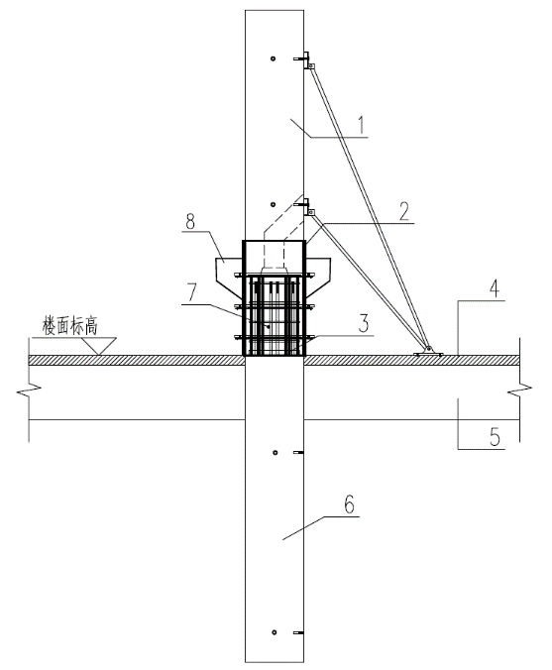

(a)

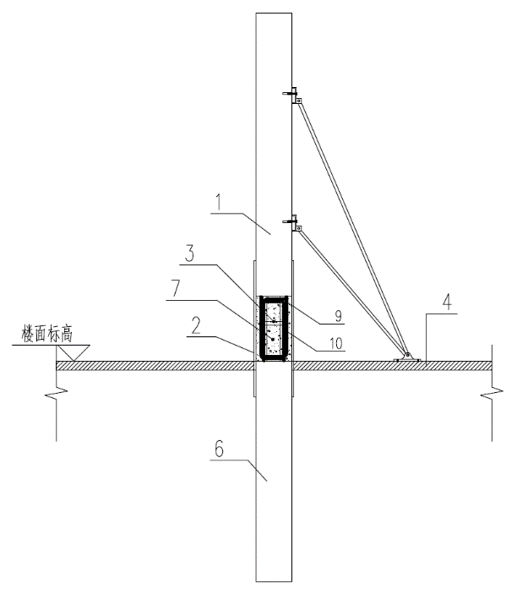

(b)

图B.1.1 搭接段在楼面以上临时支撑示意图

1—预制PCT上柱；2—现浇段模板；3—支撑钢骨架；4—完成楼面（现浇板或叠合板）；5—预制梁（叠合梁、U型梁、端部U型梁）、现浇梁；6—预制PCT下柱；7—现浇搭接段范围；8—入料口；9—上PCT墙钢筋；10—下PCT墙钢筋

B.2 搭接段与楼面一次浇筑临时支撑做法

**B.2.1** 当支点在楼板上时，支撑设计可按下列规定（图B.2.1）：

1 支撑体系分为下层支撑结构、楼板支点、上层支撑结构，楼板支点通过下层支撑结构固定，楼板支点为上层支撑结构提供稳定支撑；

2 下层支撑结构由不少于3根撑杆组成，使下层支撑结构形成稳定的空间支撑体系；

3 上层支撑结构符合《混凝土结构工程施工规范》GB50666的要求。

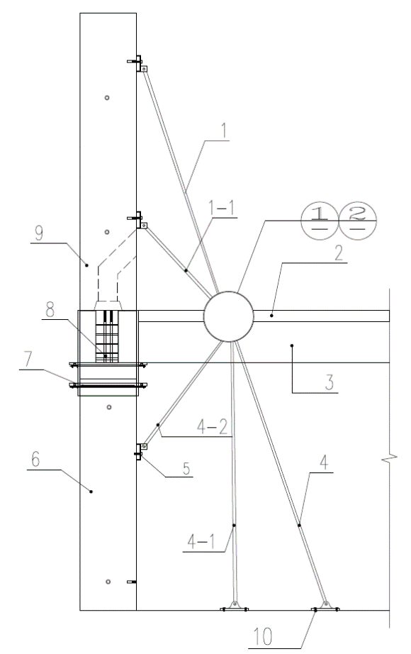

（a）搭接段及楼面浇筑临时支撑示意图

1—上支撑杆1；1-1—上支撑杆2；2—楼板；3—梁； 4—下支撑杆1；4-1—下支撑杆2；4-2-下支撑杆3；5—连接螺栓；6—预制下柱；7—连接段模板；8—连接节点范围；

9—预制上柱；10—下层楼板支点预埋件

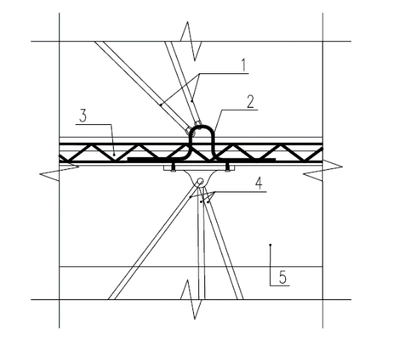 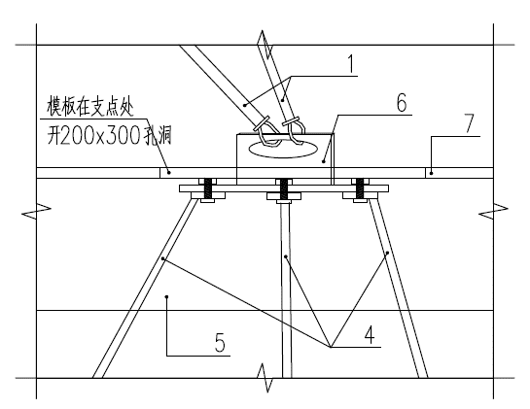

（b）节点1—叠合楼板支点详图 （c）节点2—现浇楼板支点详图

图B.2.1 支撑体系示意图

1—上层支撑杆；2—板内预埋支撑环筋；3—叠合板；4—下层支撑杆；

5—梁；6-支撑钢板；7—模板；

# 本标准用词说明

**1** 为了便于在执行本标准条文时区别对待，对要求严格程度不同的用词说明如下：

**1)** 表示很严格，非这样做不可的：

正面词采用“必须”，反面词采用“严禁”；

**2)** 表示严格，正常情况下均应这样做的：

正面词采用“应”，反面词采用“不应”或“不得”；

**3)** 表示允许稍有选择，在条件许可时首先应这样做的：

正面词采用“宜”，反面词采用“不宜”；

**4)** 表示有选择，在一定条件下可以这样做的，采用“可”。

**2** 条文中指明应按其他有关标准执行的写法为：“应符

合…的规定”或“应按…执行”。

# 引用标准目录

**1** 《混凝土结构设计规范》GB 50010

**2** 《钢结构通用规范》GB 55006

**3** 《装配式混凝土建筑技术标准》GB/T 51231

**4** 《装配式混凝土结构技术规程》JGJ 1

**5** 《装配式混凝土建筑结构技术规程》DBJ 15-107

**6** 《抗震设计规范》GB 50011

**7** 《高层建筑混凝土结构技术标准》JGJ 3

**8** 《建筑结构荷载规范》GB 50009

**9** 《钢筋锚固板应用技术规程》JGJ 256

**10** 《钢筋套筒连接规范标准》JGJ107

**11** 《装配式混凝土建筑深化设计技术规程》DBJ/T 15-115

**12** 《混凝土结构工程施工质量验收规范》GB 50204

**13** 《建筑工程施工质量验收统一标准》GB 50300

**14** 《装配式混凝土建筑工程质量验收规范》DBJ/T 15-171

**15** 《钢筋焊接及验收规程》JGJ18

**16** 《混凝土结构工程施工规范》GB5066

**17** 《混凝土结构工程施工质量验收规范》GB 50204

**18** 《建筑施工临时支撑结构技术规范》JGJ 300

**19** 《自密实混凝土应用技术规程》JGJ/T 283